
UNIVERSIDAD AUTÓNOMA DEL ESTADO DE MÉXICO

FACULTAD DE CIENCIAS POLÍTICAS Y SOCIALES ESPECIALIDAD EN GÉNERO, VIOLENCIA Y POLÍTICAS PÚBLICAS

TÍTULO DE PROYECTO TERMINAL

“Campaña propagandística de fomento de la Perspectiva de Género en el estudiantado de la licenciatura en comunicación del Campus Universitario Siglo XXI”.

QUE PARA OBTENER EL DIPLOMA DE ESPECIALISTA EN
GÉNERO, VIOLENCIA Y POLÍTICAS PÚBLICAS

PRESENTA
Jazmín Anahí Miranda Macedo.

TUTORA ACADÉMICA
Dra. Norma Baca Tavira.

REVISORA
Mtra. Jannet Valero Vilchis.


TOLUCA, ESTADO DE MÉXICO, ENERO 2015.

ÍNDICE

Introducción 1
Marco Conceptual 4
- El Género como la distinción inequitativa
entre hombres y mujeres 4
- Los medios de comunicación masiva como
reforzadores del sistema patriarcal 10
- Diseño Metodológico 19
Justificación 22
- Esquema de Marco Lógico:
Árbol de Problemas 23
Diagnóstico 24
Propuesta de Proyecto Aplicativo 51
Conclusión 69
Bibliografía 72
Anexo 1 (Cuestionario) 75

INTRODUCCIÓN

La mujer de nuestros días, se enfrenta a una vulnerabilidad constante que atenta contra su integridad física, moral, intelectual y psicológica, pues la estructura social patriarcal trabaja cada día para mantener su invisibilización y su escasa o nula participación en el ámbito público.
Así pues, es de fundamental importancia reconocer la participación de los medios de comunicación masiva en el uso y reforzamiento de los patrones de violencia en razón de género y de la inequidad que le supone, pues el diseño y la aplicación de la gran mayoría de las campañas publicitarias (mediante la violencia simbólica), optan por emplear personajes representativos del estereotipo de género que ponen de manifiesto el común acuerdo entre la sociedad patriarcal y el orden capitalista que pugna por la estandarización de las conductas normativas que colocan a las mujeres en una condición por demás, desventajosa.
Es a razón de lo anterior, que se observa un problema sociocultural y mediático de suma relevancia que clama por ser atendido mediante la ejecución definitiva de una cultura de equidad e igualdad de género (según sea el caso), considerando estas como únicas alternativas existentes para erradicar las desventajas que sufren las mujeres de nuestra sociedad a causa de las relaciones de poder en las que ellas resultan las principales oprimidas.
Es en este concepto y por interés particular del presente proyecto de desarrollo social, que éste se halla dirigido a jóvenes universitarios que actualmente se encuentran cursando la licenciatura en comunicación en el Campus Universitario Silgo XXI (CUSXXI), ello con el fin de fomentar el estudiantado un reconocimiento de las múltiples formas en que se manifiesta la violencia de género contra las mujeres, al tiempo de incentivar en ellos un desempeño (formativo y profesional) con perspectiva de género en los medios de comunicación.
Es menester ahora, revisar los registros institucionales que aluden a la matrícula del semestre 2014 A del Campus Universitario Siglo XXI.

Se tiene que el total de estudiantes es de 1156, de los cuales, el 61.5% son mujeres y el 38.5% son hombres, lo que apunta a que existe un 23% más de participación femenina en las aulas que la que se manifiesta por parte de los varones.
Tabla No. 1 (registros institucionales). Porcentajes de estudiantes clasificados por licenciatura y sexo.

LICENCIATURA | TOTAL DE ESTUDIANTES | MUJERES  % | HOMBRES  %
Administración | 86 | 43.02 | 54.6
Comunicación | 118 | 65.2 | 34.7
Contaduría | 43 | 37.2 | 62.7
Derecho | 203 | 48.2 | 51.7
Economía | 25 | 40 | 60
Gastronomía | 142 | 45.0 | 54.9
Informática Administrativa | 17 | 17.6 | 82.3
Nutrición | 256 | 80.8 | 19.1
Psicología | 161 | 86.3 | 13.6
Relaciones Económicas Internacionales | 105 | 55.2 | 44.7

(Miranda, 2014 con base en datos oficiales otorgados por la dirección del CUSXXI).

Dadas las estadísticas anteriores, es posible observar una mayor participación de mujeres en licenciaturas como comunicación, nutrición y psicología a diferencia de la que se muestra en áreas como administración, contaduría, economía y, sobre todo informática administrativa, siendo éstas mayormente cursadas por hombres.
Fuera de ello, el resto de las áreas (derecho, gastronomía y relaciones económicas internacionales) no muestran significativa diferencia entre la participación de hombres y la de mujeres, es decir, se manifiesta una mayor equidad de los intereses y oportunidades de los estudiantes hacia éstas carreras.

En otro orden de ideas, se muestra la manera como se encuentra diseñado este trabajo terminal.
En primer lugar, se presentan algunas consideraciones teóricas de sustento de la problemática y su contexto así como del diseño metodológico a emplear mediante el diagnóstico. Seguido de la justificación que explica el motivo por el cual se trabaja el presente tema y se considera la población antes mencionada. En tercer lugar se expone el trabajo de campo que respalda el diagnóstico del problema aplicado en el estudiantado. Continúa con la propuesta de proyecto a aplicar para subsanar los conflictos previamente detectados. En cuarto lugar, aparecen las conclusiones a las cuales fue posible llegar. Y finalmente, las fuentes bibliográficas consultadas seguido del anexo número 1 (cuestionario utilizado en el diagnóstico).

MARCO CONCEPTUAL

El Género como la distinción inequitativa entre hombres y mujeres.

México es, como la gran mayoría de las naciones, un estado netamente patriarcal, cuyo uso teórico y práctico del sistema de género, mantiene a las mujeres en profunda desventaja y marginación en todos los campos sociales, mismos en los cuales, los varones se desarrollan libremente gozando de los beneficios que dicho sistema les otorga.
Es usual observar cómo hoy día las mujeres mexicanas continúan siendo por atribución y autoatribución, las principales responsables del trabajo doméstico, es decir, de las actividades relativas al cuidado del hogar y de la familia, y los hombres desenvolviéndose en el ámbito público, cuya principal característica, es no sólo su constante interacción con otros individuos, sino también la remuneración por su trabajo. Dicha situación de inequidad persiste dentro y fuera de los hogares mexicanos, pese a ciertas reformas político-sociales que, paulatinamente se han ido asentando (aunque sin demasiados resultados visibles) dentro del sistema socio- político mexicano.
De acuerdo con Salvatore Cucchiari, el sistema de género es:

[…] un sistema simbólico o de significado que consta de dos categorías complementarias, aunque mutuamente excluyentes, y dentro de ella se ubica a todos los seres humanos. Dentro de las características que distinguen el sistema de género de otros sistemas categoriales, se encuentra el hecho de que los genitales son el único criterio para asignar a los individuos una categoría en el momento de nacer (1996: 184).
En este respecto, cabe preguntarse ahora por el significado de “género”, el cual, Joan Scott define como “un elemento constitutivo de las relaciones sociales basadas en las diferencias que distinguen los sexos; y el género es una forma primaria de relaciones significantes de poder” (Scott, 1999: 61).
La misma autora señala que “el género es el conjunto de ideas sobre la diferencia sexual que atribuye características “femeninas” y “masculinas” a cada sexo, a sus actividades y conductas, y a las esferas de la vida” (Lamas, 2002: 57).

En otras palabras, el género es el conjunto de normas, valores, actitudes, y comportamientos que se esperan de un varón o de una mujer, según sea el caso, y que se ve influido por las relaciones de poder que posicionan a él como dominante y a ella como dominada.
Con lo anterior, y considerando que dicho poder sugiere el uso de la violencia ejecutada por unos sobre otras dentro de las relaciones de género, se tiene que ésta, en sus múltiples formas y dimensiones, resulta una herramienta factible y constante dentro del sistema patriarcal en el que la totalidad de las mujeres mexicanas se encuentran en condición desventajosa.
De acuerdo con la Organización Mundial de la Salud (OMS), se entiende por
violencia, lo siguiente:

El uso deliberado de la fuerza física o el poder, ya sea en grado de amenaza o efectivo, contra uno mismo, otra persona o un grupo o comunidad, que cause o tenga muchas probabilidades de causar lesiones, muerte daños psicológicos, trastornos del desarrollo o privaciones (Baca y Vélez, 2012: 22).

Ahora bien, tanto la violencia que se ejerce dentro de las relaciones de género, como el género mismo, responden a un sistema integral que abarca todos los campos sociales que producen y reproducen conductas represoras de hombres hacia mujeres y de éstas hacia sí mismas dentro y fuera de, y mediadas por instituciones sociales y estatales, es decir, desde el interior de una estructura social.
Baca y Vélez mencionan:

Hablamos de violencia estructural, hacia las mujeres justamente porque todo el orden social está orientado para operar oprimiendo a las mujeres y reproduciendo regularmente esta opresión. El carácter estructural de esta violencia se asocia estrechamente a su carácter sistémico: no sólo las condiciones materiales de vida resultan desventajosas para las mujeres. Lo son también la ideología, las normas, las tradiciones, el lenguaje, la religión, la ciencia, la filosofía, el sentido común, el sentido del humor, el erotismo y todas las formas de pensamiento, conocimiento y expresión que privan en una sociedad así. Hablamos entonces de violencia estructural hacia las mujeres porque en todos y cada uno de los ámbitos de la sociedad se ejerce y se reproduce la dominación sobre ellas […] (2012: 19).

Así pues, cabe observar las diferentes formas en que se pone de manifiesto la discriminación que supone la violencia estructural contra la mujer, pues su rechazo y/o escasa inclusión dentro en la esfera pública de la sociedad, sugiere desventajas desde el momento de intentar independizarse económica, moral, política y hasta corporalmente del varón mediante el empoderamiento y la inserción escolar y laboral que éste supone.
Al respecto, debe recordarse la definición de discriminación, misma que la Ley Federal para Prevenir y Eliminar la Discriminación (LFPED) explica como:
[…] toda distinción, exclusión o restricción que, basada en el origen étnico o nacional, sexo, edad, discapacidad, condición social o económica, condiciones de salud, embarazo, lengua, religión, opiniones, preferencias sexuales, estado civil o cualquier otra, tenga por efecto impedir o anular el reconocimiento o el ejercicio de los derechos y la igualdad real de oportunidades de las personas (CONAPRED, 2009: 5)

Como se señala en la cita anterior, la discriminación que sufren las mujeres como “grupo vulnerable” (distinción hecha por el Consejo Nacional para Prevenir la Discriminación) a razón única y exclusivamente de su condición genérica, la coloca en un sitio normalmente (y no naturalmente) violentado desde todos los ángulos socioculturales posibles.
De esta manera, Ma. De Lourdes González y Enrique Uribe definen como
vulnerable

[…] a la persona que es susceptible de ser violentada en su integridad física, moral, intelectual y económica, por mencionar algunos factores de riesgo, de ahí que podamos concluir que toda persona es potencialmente vulnerable; sin embargo, no lo es totalmente sino hasta el momento en que es violentada en su integridad como ser humano (2008: 36).

Es justamente este carácter estructural de la violencia, el que pone de manifiesto todas y cada una de las irregularidades del acotamiento del principio de equidad de género que teóricamente lucha por la erradicación de la discriminación, el maltrato y la falta de oportunidades de desarrollo intelectual y de empoderamiento de las mujeres en nuestro país.

En este orden de ideas, y en un sentido mucho más específico de los daños sufridos por las mujeres como grupo socialmente vulnerable, cabe distinguirse la definición del término violencia de género que ofrece Mirta Ward:
Cualquier daño a otra persona perpetrado contra su voluntad, que tiene un impacto negativo sobre su salud física o psicológica, sobre su desarrollo y sobre su identidad, y que es el resultado de las desigualdades genéricas de poder que explotan la distinción entre hombres y mujeres […] Aunque no se dirige exclusivamente a las mujeres y las niñas, la violencia de género las afecta principalmente a ellas en todas las culturas. La violencia puede ser física, sexual, económica o sociocultural. Los perpetradores pueden ser miembros de la familia, miembros de la comunidad, y aquellos que actúan en nombre de instituciones culturales, religiosas, o de estado (en Baca et al., 2012: 27).

Al respecto, Ma. Jesús Izquierdo, sugiere que “se trata de violencia que se dirige sobre las mujeres por el hecho mismo de serlo, por ser consideradas por sus agresores carentes de los derechos mínimos de libertad, respecto y capacidad de decisión” (2011: 37).
Marcela Lagarde y de los Ríos añade que la violencia de género que se suscita contra las mujeres, responde a toda una estructura social. En sus palabras:
[…] la violencia de género contra las mujeres es estructural porque el orden social, es decir, la organización de la vida social es patriarcal. Se trata de una sólida construcción de relaciones, prácticas e instituciones sociales (incluso del Estado) que generan preservan y reproducen poderes (acceso, privilegios, jerarquías, monopolios, control) de los hombres sobre las mujeres y, al mismo tiempo, conculcan poderes sociales –sexuales, económicos, políticos, jurídicos y culturales- a las mujeres (2007: 33).

La violencia de género cobra una dimensión mayor cuando se cae en cuenta que la mayor parte del tiempo las mujeres desconocen sus propios derechos, esto, gracias al poco acceso a la información que a ello respecta, así como al mediocre soporte legal y a la falta de acotamiento de leyes que prohíben y sancionan conductas que juegan en contra de su integridad (Vélez, 2014).
Una prueba sencilla pero evidente de la discriminación y la violencia hacia las mujeres, es su anulación al interior de lenguaje, en la escritura y pronunciación de las palabras que pareciera, aluden única y exclusivamente a los varones, es decir, el uso del androcentrismo que, según Estela Serret, se utilizan para:

[…] describir un pensamiento, una mirada, un sesgo o un prejuicio, centrado en los varones: en sus cuerpos, sus prácticas, sus intereses y sus espacios, que opera tal cual si las mujeres no existieran o no fueran relevantes. Estas perspectivas brindan una visión errónea y parcial de la realidad, procediendo como si todo el quehacer humano (con excepción de la gestación, el parto y la crianza de la descendencia) fuese realizado en exclusiva por hombres (2008: 66).

Así pues, es de considerar la relevancia que cobra propugnar por un sistema de justicia social que ejecute leyes y normas de sanción y prohibición de la violencia en contra de las mujeres, pero particularmente y más importante aún, que la prevengan e impulsen su conocimiento con el fin de erradicar todo indicio de acción que trasgreda los límites del bienestar de las mujeres como seres humanos.
A razón de lo anterior, es que resulta completamente indispensable el diseño de un modelo de equidad de género que garantice en un cien por ciento la estabilidad integral de las mujeres, su participación e inclusión en todos los ámbitos sociales y el respecto a sus garantías como individuos, al tiempo de suprimir todas las formas de discriminación basadas en las diferencias sexuales.
Pero, ¿qué es la equidad de género?

De acuerdo con lo estipulado por la Secretaría de Desarrollo Rural y Equidad para las Comunidades (SEDEREC), la equidad de género es:
[…] un principio de justicia conforme al cual mujeres y hombres acceden al uso, control y beneficios de los bienes y servicios de la sociedad en igualdad de condiciones. Tiene como propósito último contribuir a lograr la igualdad, por encima de las diferencias y el trato diferenciado (2012: 13).

Por otro lado, es posible considerar el hecho de que para el desarrollo de una equidad de género realmente productiva, es necesario otorgar a todos y cada uno de los temas, rubros, niveles, áreas y dimensiones sociales, un criterio que proponga y ejecute de manera efectiva el principio de justicia y bienestar para hombres y mujeres sin distinción de sexo, es decir, la aplicación de la denominada “Perspectiva de Género”, misma que Serret define como sigue:
[…] un punto de vista, a partir del cual se visualizan los distintos fenómenos de la realidad (científica, académica, social o política), que tiene en cuenta las

implicaciones y efectos de las relaciones sociales de poder entre los géneros (masculino y femenino, en un nivel, y hombres y mujeres en otro) (2008: 15).

Por su parte, el Instituto Nacional de las Mujeres (INMUJERES) señala que:

La perspectiva de género es una mirada analítica que indaga y explica cómo las sociedades construyen sus reglas, valores, prácticas, procesos y subjetividad, dándole un nuevo sentido a lo que son las mujeres y los hombres, y a las relaciones que se producen entre ambos. Dado este sentido relacional, la perspectiva de género no alude exclusivamente a “asuntos de mujeres”, sino a los procesos sociales y culturales que convierten la diferencia sexual en la base de la desigualdad de género (2008: 15).

En otras palabras, la Perspectiva de Género funciona como un mecanismo crítico que observa y analiza las múltiples problemáticas y fenómenos al interior de la sociedad a partir de las relaciones suscitadas entre hombres y mujeres.
Celia Amorós (2001) indica que el esencialismo que atañe tanto al varón como a la mujer dentro del sistema de género, debe criticarse y refutarse pero no dejar de lado las diferencias sexuales en su aspecto más biológico, pues únicamente de esta manera la sociedad actual podrá deconstruir la cultura de género y generar, de esta manera, un nuevo modelo de ciudadanía. Es decir, la diferenciación físico- biológica de los sexos resulta fundamental únicamente como sistematización categórica y de asignación de las funciones ontológicamente naturales de cada ser humano (sin ser estas obligatorias), pero no para su función dentro del sistema social y todos los campos que en él se conjugan, ya que éste sí puede ser construido y deconstruido según convenga a los intereses particulares de cada sociedad.
El hacer uso de la Perspectiva de Género fomenta el fortalecimiento de la visibilización de las mujeres, su vida, sus aportaciones y su participación en el entorno social, asimismo pone de manifiesto la forma en que cada fenómeno social se ve afectado por las relaciones de poder y de desigualdad entre los géneros, característica propia del patriarcado (Serret, 2008).
En este sentido y, de acuerdo con el tema central del presente proyecto, la mayor parte del tiempo, las diversas formas de violencia estructural y simbólica no son concebidas como tales por la gran mayoría de los jóvenes universitarios, ello

gracias a la normalización de los distintos estándares conductuales que determinan las actitudes aceptables y las rechazadas por quienes las ejecutan o en quienes recaen sus efectos, es por eso, que cada actividad, estrategia, norma, etc. debe diseñarse con un enfoque de género que garantice una aplicación justa y de fomento a la equidad y/o igualdad (según sea el caso) entre hombres y mujeres.

Los medios de comunicación masiva como reforzadores del sistema patriarcal.
Como se ha mencionado con anterioridad, la violencia y la inequidad de género, son dos conflictos socioculturales que atentan contra el pleno desenvolvimiento moral, físico, psicológico e intelectual de las mujeres de nuestro país (y del mundo), pero dichas problemáticas no funcionarían de una manera tan efectiva sin el empleo de un mecanismo más que sirviera de apoyo en el fortalecimiento y reproducción de todos aquellos patrones de patriarcado y machismo, esto es, mediante la participación de los medios de comunicación masiva, que a través del uso de instrumentos verbales, gráficos y sonoros en sus contenidos publicitarios y de entretenimiento, han logrado posicionar y mantener la imagen frágil e inútil de las mujeres en un nivel muy por debajo del que tienen los hombres dentro del sistema jerárquico sexual.
El papel de los medios de comunicación es crucial en la violencia de género contra las mujeres. Tanto en la visibilización, denuncia, investigación e información sobre la violencia, como en la desinformación, la creación de prejuicios, el fomento de valores, juicios e interpretaciones machistas y misóginas. […] educan en la aceptación de la violencia de género contra las mujeres e incluso en las formas de realizarla, al difundir de manera creciente actos de todos los tipos y modalidades de violencia incluyendo violencia feminicida, con una mirada complaciente y normalizadora y al tratar de manera amarillista los atentados contra a las mujeres (Lagarde, 2007: 57-58).

Los contenidos publicitarios ponen en evidencia una violencia simbólica que sojuzga profundamente a las mujeres mediante una serie de incontables atribuciones referentes a características esencialmente “femeninas” tales como la belleza, la maternidad “inherente”, el trabajo doméstico, el forzado erotismo de su

cuerpo, etc., rechazando rotundamente toda alusión a un desarrollo laboral, éxito y empoderamiento de éstas.
En lo referente a la violencia simbólica, Pierre Bourdieu explica lo siguiente:

[…] la representación androcéntrica de la reproducción biológica y de la reproducción social se ve investida por la objetividad de un sentido común, entendido como consenso práctico y dóxico, sobre el sentimiento de las prácticas. Y las mismas mujeres aplican a cualquier realidad y, en especial, a las relaciones de poder en las que están atrapadas, unos esquemas mentales que son el producto de la asimilación de estas relaciones de poder y que se explican en las oposiciones fundadoras del orden simbólico. (2000: 49)

Es decir, en lo que respecta al género como sistema de dominación de los hombres sobre las mujeres, la violencia simbólica actúa como un esquema teórico-práctico de producción y reproducción de valores, normas y actitudes que ambos sexos ejecutan con plena conciencia y reconocimiento bajo un discurso cultural que determina el orden jerárquico que establece consensualmente la existencia de unos como dominantes y otras como dominadas.
Si de algo se vale la violencia simbólica de la que hacen uso los medios de comunicación masiva, es del estereotipo de género, que impone estándares conductuales respectivos de cada individuo dependiendo de sus características sexuales.
Juan Manuel Piña (2007) señala que el estereotipo de género es un acuerdo socialmente concretado que atañe a todas aquellas actividades y roles diferencialmente asignados a mujeres y a hombres.
Por su parte, el INMUJERES establece que
Los estereotipos de género predominantes establecen que las mujeres deben ser dulces, calladas, ordenadas y maternales, y los hombres, atrevidos, desordenados, fuertes y toscos, entre otras cualidades que se alinean según la división de la esfera pública y privada […] (2008: 22).

En este sentido, cabe destacar el uso desmedido que se hace del estereotipo de género en función de la publicidad, pues al tener como único objetivo la retribución y el posicionamiento en el mercado, dejan de lado las repercusiones que ponen en

peligro la imagen de las mujeres como seres humanos, manteniéndolas en una posición de subordinación y con la responsabilidad de materializarse en los otros.

Ahora bien, considerando que el cuerpo femenino es una de las herramientas más utilizadas por las campañas publicitarias (en sus formatos audiovisual o impreso) transmitidas por los diferentes medios de comunicación masiva, es menester observar la definición de Barthes al respecto del significado del cuerpo: “el cuerpo humano no es un objeto eterno, sino un cuerpo que ha sido verdaderamente sujetado y moldeado por la historia, las sociedades, los regímenes, las ideologías” (en Szasz y Lerner, 1998: 43). Por su parte, Berthelot, menciona que el cuerpo es “el lugar privilegiado de una vinculación no solamente entre lo biológico y lo social, sino también entre lo colectivo y lo individual, entre un guión estructural y la actuación personal” (en Szasz y Lerner, 1998: 42).

Así pues, el cuerpo de la mujer se ha visto notablemente objetualizado, utilizado, adorado y desechado en función de los intereses de un sistema que no sólo es de patriarcado, sino también, de un capitalismo que poco interés pone en las repercusiones que el uso de herramientas como el estereotipo de género y el cuerpo femenino, pudiesen ocasionar en el imaginario social en contra de las mujeres.

Carola García Calderón afirma que la publicidad de los medios de comunicación masiva juegan un papel fundamental en el proceso de generar cánones relativos al cuerpo de la mujer, así como en su cosificación y uniformidad,
Gran parte de los parámetros del cuerpo femenino han sido construidos y ampliamente difundidos desde los medios de comunicación. Desde el mundo del espectáculo –a través de sus modelos, de sus concursos de belleza y de sus artistas- se van fijando las pautas ideales del cuerpo femenino: el peso, la altura, el tamaño y proporción de cada una de sus partes, así como los rasgos ideales de la cara y del pelo. […] Se busca la uniformidad social de los cuerpos, de los accesorios que los cubren o que los descubren, así como de las diversas formas de vida que contienen (1998: 369).

La belleza, el cuerpo, la desnudez, y sobre todo la despersonalización de la mujer, son sólo algunas de las imágenes más utilizadas por la publicidad para atraer al público masculino al consumo de todo tipo de artículos y servicios (Sandra Emma Carmona Valdés, 2012), hecho que pone de manifiesto dos aspectos importantes de la discriminación que sufren las mujeres dentro de los contenidos publicitarios. El primero es la cosificación de la mujer como objeto erótico-sexual sin identidad propia, esperando ser reconocida por el otro (el hombre). El segundo, la escasa o nula consideración de sus capacidades intelectuales, lo que la colocan en una posición de segundo término, de complemento, de ornamento.
Cabe observar una forma más en la cual el papel de las mujeres se ve, en gran medida, disminuido en comparación con el que juega el hombre en los distintos ámbitos sociales dentro de los contenidos publicitarios que emiten los medios de comunicación, éste es, el que la mujer desarrolla en la esfera privada, en el hogar, en lo doméstico.
García alude sobre cierto tipo de anuncios publicitarios que colocan siempre a la mujer en una posición de dominio, de carente de vida, pero, sobre todo de servicio, servicio a los otros, es decir, su materialización en beneficio de terceros.
Son muchas las mujeres que no llevan una vida propia; mujeres que por diversas razones dejan de ser lo que son y lo que quieren ser, que tienen que enterrar sus potencialidades para vivir en función de otro. De ese otro que puede llamarse madre, hijos y/o marido. […] Por lo general, las mujeres entretejen la recepción de mensajes con sus obligaciones cotidianas: escuchan la radio mientras lavan, cocinan y trapean, leen novelas de amor en el camión o en la sala de espera, y las telenovelas llenan tardes enteras de sus vidas, mientras planchan o amamantan al niño. Habría que preguntarse
¿qué tanto esos productos comunicativos están llenando un gran vacío que existe en la vida de las mujeres?, fruto de la insatisfacción con su vida, y, por lo tanto, se transforman en receptoras de medios con una intencionalidad que rebasa los contenidos mismos del mensaje (1998: 372-375).

Los mensajes publicitarios de nuestros días expresan un profundo rechazo al uso de nuevas formas de mostrar a las mujeres y a los hombres; continúan utilizando estrategias que “van a lo seguro” presentando constantemente a ellas como dominadas y a ellos como dominantes (a ellas como objeto; a ellos como sujeto, a ellas como cuidadoras; a ellos como cuidados), pues, al ser el estereotipo de

género, un elemento por demás, indispensable y redituable para las empresas publicitarias y mercadológicas, éstas se resisten a emplear otro tipo de imágenes, imágenes que no generen repercusiones sociales y que pongan en peligro la integridad y el pleno desarrollo de las mujeres y los hombres del mundo, pues, por el contrario, reproducen y además refuerzan dicho estereotipo aventajando a la masculinidad dominante.
García sugiere:

Un buen número de papeles se ofrece como identificación a las mujeres, giran en torno al reforzamiento de la imagen tradicional: el ama de casa, la madre, la esposa, las hijas. En función de esta imagen se reafirma la idea de que el lugar de las mujeres está en la casa, con la idea de seguridad, permanencia, lo que no cambia (1998: 388).

Incluso, los medios de comunicación masiva, en todas sus variantes (televisión, radio, prensa escrita y redes sociales on line), ofrecen a las mujeres alternativas de trabajo remunerado, bajo el discurso de “trabajar desde el hogar para no descuidar a la familia”, esto, por medio de las ventas por catálogo de artículos como zapatos, cosméticos, artículos para el hogar, entre otros relativos al cuidado de la imagen, del hogar o de la familia (García, 1998).
Entonces, resulta de vital importancia impulsar un reconocimiento en lo relativo al modo en que los medios de comunicación emplean la imagen de la mujer como servidumbre, soporte sentimental y objeto erótico-sexual, así como una concientización constante y permanente acerca de las capacidades primordialmente intelectuales con las que cuentan las mujeres en el mismo nivel que los hombres, erradicando, al tiempo, todas aquellas diferencias que ponen en desventaja a unas con respecto de otros.
Pero, ¿cómo conocer los mecanismos sociales con los cuales es posible dar pie a un cambio dentro del Sistema de Género?
Como fue planteado en párrafos anteriores, la Perspectiva de Género permite dar cuenta de las múltiples maneras en que las mujeres son socialmente segregadas, manipuladas, discriminadas y sojuzgadas, así como de la forma en que ello

ocasiona una normalización que permea la cosmovisión social. No obstante, dicho criterio da pie al reconocimiento y la disposición de generar un cambio en el sistema con el fin de otorgar a las mujeres igualdad de derechos y oportunidades, al tiempo de ofrecer a los hombres otras maneras de autorregularse con mayor apertura en lo relativo a sus manifestaciones afectivas, emocionales, entre otros aspectos.
Así, encontramos que la Perspectiva de Género, según el INMUJERES (2008), trabaja principalmente por:
- Desnaturalizar las diferencias sociales entre mujeres y hombres, basadas en los aspectos biológicos.
- Comprender la manera en que las diferencias biológicas entre mujeres y hombres se transforman en desigualdades sociales que dan pie al nulo o escaso acceso de las primeras a los recursos económicos, políticos y culturales de su entorno.
- Identificar alternativas y medios para fomentar la igualdad jurídica y la equidad entre mujeres y hombres.
- Visibilizar la participación de los hombres como género, con sus aportaciones, intereses y necesidades, con el fin de contribuir a una postura más integral e impulse a cambios inmediatos en lo relativo a las relaciones de género.
Ahora bien, el objetivo de la Perspectiva de Género en su aplicación a los contenidos emitidos por medios de comunicación masiva, radica en la resignificación de las mujeres como seres humanos, como individuos que, por su simple existencia, merecen un trato tan ventajoso como el que reciben los varones en los diferentes ámbitos sociales; pero también, con obligaciones dentro y fuera del hogar y pleno derecho a una equitativa distribución de las actividades familiares y domésticas entre unos y otras.
Los medios pueden influir en cambios sociales y culturales fundamentales si se orientan desde una perspectiva de género, de difusión e impulso de los derechos humanos de las mujeres y de formas no violentas de convivencia

entre mujeres y hombres. En particular, si sus recursos de comunicación, sus lenguajes y el tratamiento informativo o de investigación y difusión mediática desmontan el lenguaje agresivo, machista y misógino, no recrean la violencia y proceden con respeto a la integridad de las personas (Lagarde, 2007: 58- 59).

Asimismo, es posible observar que, según los planteamientos de la Perspectiva de Género, es fundamental desnaturalizar los roles tradicionales que colocan convencionalmente a las mujeres dentro de la esfera privada (de lo doméstico, el servicio a otros y la crianza de los hijos) y a los hombres en la pública (en el trabajo remunerado, en el conocimiento, en su contacto directo con el Estado), propuesta de la que los medios de comunicación en su condición de “informadores”, deberían hacer obligado y permanente uso dentro de sus contenidos, y no fortalecer una cultura genéricamente opresora, denigrante y retrógrada para lo que representa más del cincuenta por ciento de la población del mundo, las mujeres.
Finalmente, en lo relativo al uso de la Perspectiva de Género en los medios de comunicación masiva, Sandra Carmona, citando lo estipulado por el INMUJERES concluye lo siguiente:
A fin de que exista equidad de género en los medios de comunicación masivos sería necesario intervenir para evitar la transmisión de imágenes estereotipadas e injustas, como las que asocian a mujeres y varones como usuarios exclusivos de ciertos electrodomésticos o servicios (por ejemplo, ellas promocionan artículos de limpieza, electrodomésticos, cosméticos o comida, y ellos autos, bebidas e inversiones); los mensajes que expresan violencia (física, emocional o psicológica) y subordinación; los contenidos que transmiten una visión de incapacidad o dependencia de mujeres u hombres para realizar tareas no habituales, así como la publicidad que explota el cuerpo o la sexualidad para vender productos (2012: 71-72).

Es decir, la desigualdad entre hombres y mujeres, que los medios de comunicación han conseguido reproducir y reforzar continuamente mediante sus contenidos publicitarios, de información y entretenimiento, propician un clima de violencia, principalmente simbólica y psicológica, que afecta tanto a mujeres como a los mismos varones, pues a las primeras se les priva de desarrollar capacidades y comportamientos de poder, de saber y de liderazgo; y, a los segundos, de

mostrar cualquier tipo de actividad, actitud o emoción que pudiese “feminizarles”, es decir, que pudiera ponerlo en una condición de dominio, discriminación y hasta burla.

A manera de conclusión del presente apartado, se tiene que el estereotipo de género reproducido tanto sociocultural, como mediáticamente, resulta ser el mecanismo reforzador más constante dentro del sistema de género que sitúa a las mujeres en circunstancias desventajosas con respecto a la posición y el rol que juegan los hombres, pues al considerarse éste un patrón fundamental del origen de la identidad, el comportamiento, las creencias y las predilecciones, pone de manifiesto ciertos estándares que controlan y subyugan la verdadera esencia del ser humano, ya sea éste hombre o mujer.

Por otro lado, las múltiples variantes de violencia (física, psicológica, sexual, económica y obstétrica) que se ejerce dentro de dicho sistema, y que es, a simple vista observable, se presenta como un denominador común dentro de las relaciones entre hombres y mujeres, siendo éstas, las principales afectadas, al tener que enfrentarse a una desigualdad de reconocimiento de su existencia, sus capacidades, sus aportaciones y sus logros, anteponiendo de manera constante, la presencia de los varones en todos los aspectos relativos al poder y al liderazgo centralizado.

En el mismo respecto, cabe destacar que, la violencia simbólica que se manifiesta en los tipos de violencia antes citados, permea los convencionalismos que normalizan la desigualdad, la inequidad y el maltrato que día a día sufren las mujeres y que se ve reflejado por la publicidad y el resto de los contenidos mediáticos que, a falta Perspectiva de Género, permanecen en una trinchera de intereses capitalistas, de posicionamiento económico y político.
A razón de lo anterior, es que resulta indispensable generar una conciencia de Perspectiva de Género en cada uno de los ámbitos públicos y su fusión con la esfera privada, que de pie a una distribución del trabajo que no se encuentre

basada en la división sexual, con el fin de lograr una cada vez mayor inserción de los hombres en las actividades y familiares y domésticas, y de las mujeres en el trabajo público.
La Perspectiva de Género debe verse presente en el quehacer cotidiano de cada individuo y grupo que pretenda lograr una igualdad de reconocimiento de la vida, los saberes y los logros de cada uno, es decir, una visión existencialista de las mujeres y de los hombres cuyas diferencias sólo sean contempladas en sus funciones sexuales y biológicas.

Diseño metodológico de la investigación.

Previo al diseño y la aplicación de la campaña de reconocimiento y prevención de la violencia de género, se llevó a cabo la construcción del diagnóstico del problema a atender, es decir, el nulo conocimiento de la Perspectiva de Género en el estudiantado de la licenciatura en comunicación del Campus Universitario Siglo XXI.
Con el fin de observar a profundidad el por qué de las conductas desarrolladas en las relaciones de poder que supone el género, este proyecto de desarrollo social optó por emplear para su diagnóstico un enfoque cuantitativo, con el cual fue posible obtener información extensiva y concreta que permitió observar de manera más amplia la visión de los jóvenes en lo relativo a la desigualdad que fomenta el género.
En relación con dicho enfoque, Roberto Hernández Sampieri et al. (2006) identifican algunas características relevantes, tales como: su función para medir fenómenos, el uso de estadísticas, y su bondad de ser precisa y probatoria, así como su capacidad de analizar la realidad objetiva.
Por otro lado, la investigación correspondiente al presente diagnóstico será de tipo
descriptivo. Con respecto a ello, Hernández et al., indican lo siguiente:

Los estudios descriptivos buscan especificar las propiedades, las características, y los perfiles de personas, grupos, comunidades, procesos, objetos o cualquier otro fenómeno que se someta a análisis. […] pretenden medir o recoger información de manera independiente o conjunta sobre los conceptos o las variables a las que se refieren, esto es, su objetivo no es indicar cómo se relacionan las variables medidas (2006: 102).

En otras palabras la investigación descriptiva se dedica a describir un tipo específico de personas, objetos o fenómenos en general que comparten elementos particulares y específicos, distinguiendo las características y los principales componentes que hacen de ellos, objetos atractivos de estudio.
En este sentido, la investigación que involucra el presente proyecto, pretende describir la manera en que los estudiantes de la licenciatura en comunicación del

CUSXXI eligen reproducir de manera personal, formativa y tentativamente profesional, los patrones socioculturales y mediáticos que propician la violencia de género contra las mujeres, esto, al no conocer a fondo la propuesta crítica de la Perspectiva de Género como metodología de análisis de las problemáticas entre las mujeres y los hombres.
Por otra parte, el instrumento metodológico aplicado fue el cuestionario, mismo que
consiste en un conjunto de preguntas respecto a una o más variables a medir. […] Básicamente se consideran dos tipos de preguntas: cerradas y abiertas. Las preguntas cerradas contienen alternativas o categorías de respuesta que han sido delimitadas. […] En cambio, las preguntas abiertas no delimitan de antemano las alternativas de respuesta, por lo cual el número de categorías de respuesta es muy elevado; en teoría, es infinito […] (Hernández et al., 2006: 391-395).

Para el caso específico de este proyecto, se utilizaron ambos tipos de preguntas, pues, las cerradas, sirvieron como un referente de las múltiples maneras en que los estudiantes perciben cada una de las manifestaciones de inequidad y de violencia de género. Por otro lado, las abiertas aportaron reflexiones individuales en lo relativo a lo que, para cada encuestado, significa la perspectiva de género y la manera en que podrían emplear dicho criterio, tanto en su formación actual como en su futuro desarrollo profesional. Cabe señalar que dicho instrumento abordó temas relativos a la inequidad y la violencia en razón de género.
Ahora bien, con motivo de la ausencia del resto del estudiantado los días respectivos a la aplicación del cuestionario, éste fue únicamente empleado con un 69.5% de la población de la licenciatura en Comunicación del CUSXXI (58 mujeres y 24 hombres), de un total de 116 estudiantes matriculados en el semestre 2014 A.
A continuación se describe el orden de los tópicos con base en los cuales, dicho cuestionario fue estructurado:
  - Género (significado).
  - Manifestaciones de la violencia de género.
  - Tipos de violencia más frecuentes.

  - Violencia entre hombres y mujeres.
  - Tipos de violencia contra las mujeres.
  - Perspectiva de Género (significado).
  - Soluciones posibles de la perspectiva de género.
  - Estereotipo de género en la publicidad.
  - Posibles aportaciones con Perspectiva de Género por parte de los estudiantes.
  - Perspectiva de Género en el desarrollo profesional del estudiantado.

(* En el Anexo número 1 se muestra el cuestionario original.)

Los puntos anteriores (así como la estructura en que fueron planteados) contribuyeron a obtener un conocimiento más amplio sobre la manera en que las mujeres y los hombres estudiantes de comunicación perciben, reconocen y apropian los distintos tipos de violencia contra las mujeres. Asimismo, dicho instrumento permitió dar pie a una reflexión por parte del estudiantado sobre las posibilidades que la Perspectiva de Género pone a su alcance para lograr un impacto positivo en la sociedad.
Una vez que el proceso de recolección de información fue consumado, cada uno de los datos fue graficado, interpretado y analizado. Posterior a ello, fue expuesto, de manera integral y exhaustiva, una explicación acerca de la postura que muestran los universitarios con respecto a los temas antes planteados.
Finalmente, se emitió una conclusión que hizo posible la definición del mecanismo exacto de acción con el cual fue diseñará la campaña de fomento de la Perspectiva de Género en el estudiantado.

JUSTIFICACIÓN

El presente proyecto gira en torno a un doble objetivo: sembrar en el estudiantado de comunicación del CUSXXI un cuestionamiento sobre el sistema sociocultural en el que se desarrollan, e impulsar a la utilización de mecanismos mediáticos de impacto social que contribuyan a erradicar todo indicio que ponga en riesgo la integridad de las mujeres. Asimismo, se pretende poner a su alcance información que explique la función real de la perspectiva de género y sus modos de aplicación en la lucha contra la desigualdad y la violencia de género contra las mujeres.
El motivo fundamental por el cual se optó por esta población en particular, es por el reconocimiento con que cuentan los medios de comunicación masiva como reforzadores socioculturales y, considerando que los estudiantes de comunicación se encuentran en un proceso de formación profesional / vocacional en esta área, resulta de vital importancia fomentar en ellos un desarrollo que propicie repercusiones positivas en el entorno social que se caracterice por su permanente Perspectiva de Género.
Con ello, se espera producir un cambio profundo en la visión a largo plazo de las y los estudiantes con respecto de la utilización de la Perspectiva de Género como criterio fundamental en la realización de campañas mediáticas, ya sean éstas publicitarias o propagandísticas así como al interior de las organizaciones e instituciones.

Esquema de Marco Lógico: Árbol de Problemas.

* Figura 1 (Miranda, 2014).

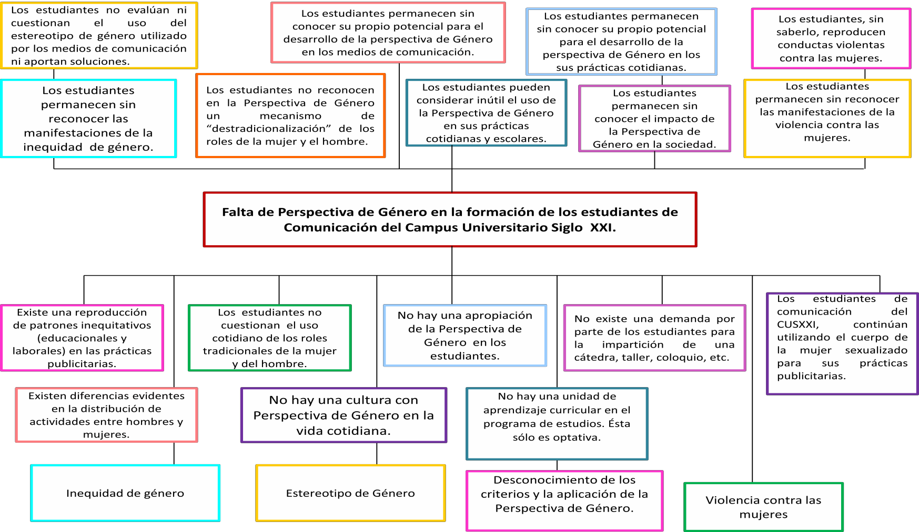

23

DIAGNÓSTICO

En primer lugar, considerando que, el total de estudiantes de la licenciatura en comunicación del Campus Universitario Siglo XXI del semestre 2014 A es de 118, y sólo fue posible entrevistar al 69% de dicha población, se tiene la siguiente descripción general de la muestra:

→ (N = 118) → (n = 82)

Tabla No. 2 (Registros institucionales). Muestra de estudiantes matriculados de la licenciatura en comunicación del CUSXXI.

 |  | Frecuencia | %
 | Hombres | 24 | 29.3
 | Mujeres | 58 | 70.7
 | Total | 82 | 100.0

(Miranda, 2014).

Gráfica No.1 (Registros institucionales). Muestra de estudiantes matriculados de la licenciatura en comunicación del CUSXXI.
80%
70%
60%
50%
40%
30%
20%
10%
0%
Hombres
Mujeres
(Miranda, 2014).

Como se aprecia en la tabla y en la gráfica anteriores, en el presente estudio diagnóstico, la participación de las mujeres fue de un 70% sobre la de los hombres, con un 29.9% en una muestra de 82 sujetos.
Cabe recordar que el total de mujeres en la licenciatura en comunicación de dicha institución es de 77 mujeres y 41 hombres, por lo que el hecho de haber registrado mayor participación femenina, no indica directamente que el interés de los varones en este estudio haya sido menor al de ellas, sino que responde a causas ajenas al presente.
Por otro lado, como se ha mencionado en el apartado metodológico del presente, la técnica de recolección de información utilizada fue el cuestionario, mismo que se estructuró con un total de diez preguntas, seis de éstas, cerradas, una pregunta abierta y tres cerradas con la posibilidad de responder una pregunta abierta adicional en caso de que éstas fueran respondidas de manera afirmativa.
A continuación se presentan los resultados arrojados por el instrumento de recolección de información utilizado para el presente proyecto.

Pregunta 1. (Ver Anexo 1)

Tabla 1.1. Opciones con las cuales el estudiantado relaciona el término género.

 |  | Sexo
 |  | Hombres |  | Mujeres
 |  | Frecuencia | % | Frecuencia | %
 | Sexo | 1 | 4.2 | 2 | 3.4
 | Hombre y mujer | 6 | 25.0 | 17 | 29.3
 | Masculino y femenino | 16 | 66.7 | 39 | 67.2
 | Otro | 1 | 4.2 | 0 | 0

(Miranda, 2014).

Gráfica 1.1. Opciones con las cuales el estudiantado relaciona el término género.

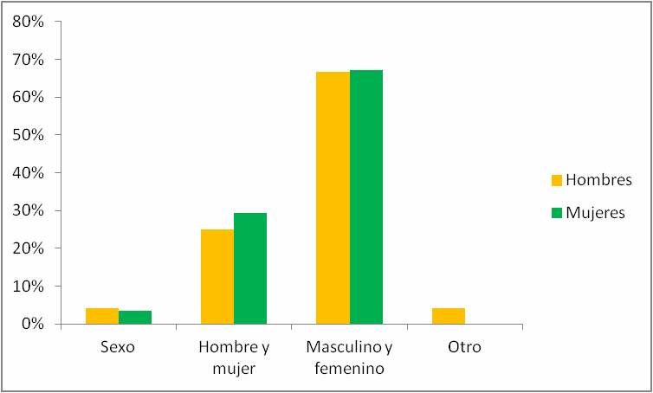

(Miranda, 2014).

El término “Género” fue principalmente asociado con lo masculino y lo femenino tanto por hombres como por mujeres (66.7% y 67.2% respectivamente), seguida de la categoría “Hombre y mujer”, por otro lado, una mínima parte de la muestra tuvo en mente un concepto distinto de este término.
Lo anterior, pone de manifiesto que, en términos generales, existe una considerable confusión entre los conceptos, significados y aplicaciones de los términos femenino, masculino, hombre y mujer, y que, en efecto, se relaciona directamente el género femenino con el sexo mujer y el género masculino con el sexo hombre.
Dicha acepción, confirma lo planteado por Salvatore Cucchiari (1996) con respecto a la definición de “género” (y a su sistema) como aquella construcción social y cultural que se hace en cada ser humano con base en las diferencias sexuales y que resultan mutuamente complementarias y excluyentes.

Pregunta 2. (Ver Anexo 1)

Tabla 2.1. Acciones que el estudiantado considera violentas.

 | Sexo
 | Hombres |  |  |  | Mujeres
 | #Si | %Si | #No | %No | #Si | %Si | #No | %No
Celos  Nulo respeto a la privacidad del otro  Control sobre las decisiones del otro  Golpes Asesinato Acoso sexual Humillación Gritos  Todas las anteriores | 3  5  6  14  13  10  11  12  9 | 12.5  20.8  25  58.3  54.1  41.6  45.8  50  37.5 | 21  19  18  10  11  14  13  12  15 | 87.5  79.2  75  41.7  45.9  58.4  54.2  50  62.5 | 6  5  4  19  13  15  13  11  37 | 10.3  8.6  6.8  32.7  22.4  25.8  22.4  18.9  63.7 | 52  53  54  39  45  43  45  47  21 | 89.7  91.4  93.2  67.3  77.6  74.2  77.6  81.1  36.3

(Miranda, 2014).

Gráfica 2.1 Acciones que el estudiantado considera violentas.

100
Celos.
90

80

70

60
Nulo respeto a la
privacidad del otro.
Control sobre las decisiones del otro.
Golpes.
50
Asesinato.
40
Acoso sexual.
30

20
Humillación.
10
Gritos.
0
SÍ (Mujeres) NO (Mujeres) SÍ (Hombres)
NO (Hombres)
Todas las anteriores.

(Miranda, 2014).

Los estudiantes de comunicación de la presente muestra consideraron principalmente a las siguientes acciones violentas: “golpes” en primer lugar, “asesinato” en segundo lugar, y “humillación” en tercero. Por otra parte llama la atención que la categoría “Celos” ocupa el último lugar de esta categoría y por lo tanto la última acción en ser considerada como violencia por este grupo, seguida de las categorías “Nulo respeto a la privacidad del otro” y “Control sobre las decisiones del otro” en segundo y tercer lugar respectivamente de las menos votadas.
En cuanto a ellas, una significativa mayoría (63.7%) valoraron a todas las respuestas posibles como una forma de violencia; en esta ocasión la categoría “Control sobre las decisiones del otro” fue la menos votada, seguida de la categoría “Nulo respeto a la privacidad del otro”, y “Celos”.
En este sentido, resulta preocupante el hecho de que en su mayoría, los hombres descartaron formas de violencia que se consideran “ocultas” tales como el control, los celos y la invasión de la privacidad, en el entendido de que éstas se encuentran normalizadas en el entorno social. Un aspecto más para tomar en cuenta es el hecho de que, el “asesinato”, no fue seleccionado como la acción violenta principal, siendo que éste, es el último tipo de violencia a razón de su irreversibilidad.
Lo anterior, nos recuerda que las variantes de la violencia dentro del sistema de género que se ejercen sobre las mujeres, son reproducidas y reforzadas por ellas mismas a causa de la normalización, la desinformación y la falta de políticas de prevención y sanción de aquellos que violentan su integridad (Vélez, 2014).

Pregunta 3. (Ver anexo 1)

Tabla 3.1. Tipos de violencia que el estudiantado considera que ocurren con mayor frecuencia.

 | Sexo
 | Hombres |  |  |  | Mujeres
 | #Si | %Si | #No | %No | #Si | %Si | #No | %No
Discriminación por el color de la piel. Discriminación por nivel económico. Violencia infantil.  Violencia de género. Todas las anteriores. | 1  7  2  3  11 | 4.2  29.1  8.4  12.5  45.8 | 23  17  22  21  13 | 95.8  70.9  91.6  87.5  54.2 | 2  21  1  12  22 | 3.4  36.2  1.7  20.6  37.9 | 56  37  57  46  36 | 96.6  63.8  98.3  79.4  62.1

(Miranda, 2014).

Gráfica 3.1 Tipos de violencia que el estudiantado considera que ocurren con mayor frecuencia.

120

100

80

60
Discriminación por el
color de la piel.
Discriminación por nivel económico.
Violencia infantil.
40
Violencia de género.
20
Todas las anteriores.
0
SÍ (Mujeres) NO (Mujeres) SÍ (Hombres) NO (Hombres)

(Miranda, 2014).

Un porcentaje elevado de hombres (45.8%) valoraron que todas las formas de violencia descritas en el cuestionario se alzan con una presencia constante en la sociedad mexicana, siendo la menos frecuente la discriminación por el color de piel y la violencia de tipo infantil.
En la otra cara de la moneda, la mayoría de las mujeres (37.9%) calificaron todas las formas de violencia mencionadas en el cuestionario. Una vez más la violencia infantil fue confinada al último lugar.
Al respecto, cabe observar que la violencia de género es la más frecuente pues permea a todo sistema de distinciones económicas, sociales, raciales, étnicas, de edad, etc. no obstante, es también a la que se le atribuye menor importancia, lo que se refleja en la naturalización de los roles tradicionales de la mujer y del hombre que delimitan que la mujer nace para desarrollarse en la esfera privada y el hombre en la pública (INMUJERES, 2008). En este sentido, se reflexiona sobre la postura de Celia Amorós (2001) en lo relativo a los esencialismos atribuidos a los hombres y a las mujeres dentro del sistema de género, pues ello, como ya lo muestran las respuestas del estudiantado en la Pregunta 3, hace invisible la violencia estructural y simbólica a la que se encuentran sometidas las mujeres en nuestra sociedad.

Pregunta 4. (Ver Anexo 1)

Tabla 4.1. Los dos tipos más frecuentes de violencia entre hombres y mujeres, consideradas por el estudiantado.

 | Sexo
 | 1° lugar Hombres |  | 2° lugar Hombres |  | 1° lugar Mujeres |  | 2° lugar Mujeres
 | # | % | # | % | # | % | # | %
Violencia contra las mujeres y las niñas. | 15 | 62.5 | 6 | 25 | 36 | 62.1 | 21 | 36.2

Violencia contra los hombres y los niños. | 2 | 8.3 | 4 | 16.7 | 1 | 1.7 | 3 | 5.2
Violencia contra homosexuales y lesbianas. | 7 | 29.2 | 14 | 58.3 | 21 | 36.2 | 34 | 58.6

(Miranda, 2014).

Gráfica 4.1. Los dos tipos más frecuentes de violencia entre hombres y mujeres, consideradas por el estudiantado.

70

60

50
Violencia contra las
mujeres y las niñas
40
Violencia contra los
30 hombres y los niños.
20

10
Violencia contra
homosexuales y lesbianas.
0
1° lugar
(Hombres)
2° lugar
(Hombres)
1° lugar
(Mujeres)
2° lugar
(Mujeres)

(Miranda, 2014).

Los hombres y las mujeres de la muestra opinaron que la violencia contra las mujeres y las niñas es la principal forma de violencia de género (62.5% y 62.1% respectivamente), seguida de una tendencia similar en lo que refiere a la violencia contra homosexuales y lesbianas, por último se considera de forma muy modesta a la violencia contra los hombres y los niños como la primera manifestación de violencia de género.

La segunda forma considerada como principal presentación de la violencia de género la ocupo la categoría “Violencia contra homosexuales y lesbianas”, tanto para hombres y mujeres (58.3% y 58.6%), ocupando el segundo sitio la categoría “Violencia contra las mujeres y las niñas” para ambos sexos; nuevamente quedando relegada al último lugar la categoría “Violencia contra los hombres y los niños” en ambos sexos.
En este respecto, se manifiesta un entendimiento mayor en lo que respecta a las modalidades de la violencia de género vista como las relaciones de poder que se ejercen entre hombres y mujeres, jerarquía en la cual, las mujeres fungen el papel de las dominadas y los hombres de dominantes, a partir de un marco de referencia que determina que ellas y lo femenino debe ser demeritado y ellos y lo masculino, engrandecido.
En este orden de ideas, la violencia que se ejerce contra los homosexuales y las lesbianas (y demás diversidades sexuales), entendida ésta como una segunda modalidad de violencia de género, se ve notablemente comprendida por el estudiantado, y relacionada con el término “género” como una construcción social (Lamas, 1996) que impone estándares de comportamiento según los preceptos del sistema de patriarcado.
La violencia de género, en el sentido que comprende a las mujeres y a las diversidades sexuales, genera una discriminación latente y continuamente actualizada que obstaculiza el pleno desarrollo de quien resulta sujeto de dominación. Así, se confirma lo estipulado por la Ley Federal para Prevenir y Eliminar la Discriminación, con respecto a las dificultades a las que se enfrenta la o el discriminado, es decir; al hecho de “impedir o anular el reconocimiento o el ejercicio de los derechos y la igualdad real de oportunidades” (CONAPRED, 2009: 5)
Por lo tanto, la discriminación es un elemento imprescindible en el orden de las prácticas de violencia de género ya sea contra las mujeres o contra personas que se manifiestan en desacuerdo de la heterosexualidad normalizada.

Pregunta 5. (Ver Anexo 1)

Tabla 5.1. Tipos de violencia contra las mujeres conocidos por el estudiantado.

 | Sexo
 | Hombres |  |  |  | Mujeres
 | #Si | %Si | #No | %No | #Si | %Si | #No | %No
Psicológica. Física.  Económica. Sexual.  Obstétrica.  Acoso callejero (silbidos, albures, etc.).  Insinuaciones sexuales indeseadas. Control sobre sus gastos.  Trato ofensivo por no encajar con el estereotipo estético.  Trato abusivo en una consulta ginecológica.  Todas las anteriores. | 14  16  4  15  1  12  10  2  4  2  7 | 58.3  66.6  16.6  62.5  4.2  50  41.6  8.4  16.6  8.4  29.1 | 10  8  20  9  23  2  14  22  20  22  17 | 41.7  33.4  83.4  37.5  95.8  50  58.4  91.6  83.4  91.6  70.9 | 24  25  8  24  0  18  13  2  12  9  29 | 41.3  43.1  13.7  41.3  0  31  22.4  3.4  20.6  15.5  50 | 34  33  50  64  58  40  45  56  46  49  29 | 58.7  56.9  86.3  58.7  100  69  77.6  96.6  79.4  84.5  50

(Miranda, 2014).

Gráfica 5.1. Tipos de violencia contra las mujeres conocidos por el estudiantado.
Todas las anteriores.
No (Mujeres)
Trato abusivo en una consulta
ginecológica.
Trato ofensivo por no encajar con el estereotipo estético.
Control sobre sus gastos.
Sí (Mujeres)
Insinuaciones sexuales
indeseadas.
Acoso callejero (silbidos, albures, etc.).
Obstétrica.
No (Hombres)
Sexual.
Económica.
Física.
Sí (Hombres)
Psicológica.
0
20
40
60
80 100 120

(Miranda, 2014).

Los hombres de la muestra presentaron un mínimo conocimiento de la violencia obstétrica (4.2%), de un trato abusivo en una consulta ginecológica (8.4%) y del control sobre los gastos (8.4%) como formas de violencia contra las mujeres. Por otra parte la violencia física fue la respuesta más popular con un 66.6%, mientras que el 29.1% de este grupo optó por todas las respuestas posibles.
Por otro lado, las participantes no señalaron la violencia obstétrica como forma de violencia contra las mujeres (resultando con cero votos hacia esta respuesta), sin

embargo, en el enunciado que replantea dicha respuesta: “Trato abusivo en una consulta ginecológica”, sí hubo un reconocimiento del mismo, aunque en un porcentaje mínimo (15.5%) y con una tendencia al desconocimiento de formas de violencia en el aspecto económico (86.3%). En este contexto, la mitad de este grupo consideró que todas las respuestas posibles forman parte de la violencia hacia la mujer.
La información anterior permite reflexionar sobre la postura de Marcela Lagarde (2007) con respecto a la manera en que opera la violencia de género en el sentido de la violencia estructural, pues afirma que lo hace mediante prácticas y actitudes que día a día reproducen y refuerzan los mecanismos de control ejercidos de hombres sobre mujeres y que, por lo general, no son percibidos de tal manera por éstas, sino como actitudes normales a las cuales, ellas están obligadas a someterse.
Así pues, dichas respuestas evidencian que la gran mayoría de las variantes de la violencia contra las mujeres se encuentran completamente normalizadas o mínimamente reflexionadas o comprendidas tanto por hombres (en el rol de los dominantes) como por mujeres (en el rol de las dominadas) y, como bien lo menciona Lagarde, se ven notablemente reproducidas y reforzadas de manera cotidiana.

Pregunta 6. (Ver Anexo 1)

Tabla 6.1. Idea que tiene el estudiantado acerca de la Perspectiva de Género.

 |  | Sexo
 |  | Hombres |  | Mujeres
 |  | Frecuencia | % | Frecuencia | %
 | Desconoce el tema | 4 | 16.7 | 11 | 19
 | Relativo a las mujeres | 2 | 8.3 | 1 | 1.7
 | Relativo a la igualdad o equidad | 2 | 8.3 | 7 | 12.1
 | Relativo a la desigualdad o discriminación | 2 | 8.3 | 11 | 19
 | Relativo a lo masculino y femenino | 1 | 4.2 | 6 | 10.3
 | Relativo a la distinción mujer/hombre | 6 | 25 | 1 | 1.7
 | Relativo a la diversidad sexual | 3 | 12.5 | 5 | 8.6
 | Otros | 4 | 16.7 | 16 | 27.6

(Miranda, 2014).

Gráfica 6.1. Idea que tiene el estudiantado acerca de la Perspectiva de Género.
30
Desconoce el tema.
25
Relativo a las mujeres.
20

15

10

5

0
Relativo a la igualdad y/o
equidad.
Relativo a la desigualdad o discriminación.
Relativo a lo masculino y femenino.
Relativo a la distinción mujer/hombre.
Relativo a la diversidad sexual.
Otros.
Hombres Mujeres

(Miranda, 2014).

La mayoría de las y los estudiantes (24.3%, de los cuales 4 fueron hombres y 16 mujeres) mencionaron que el término “perspectiva de género” hace mención a su opinión sobre el género y lo cual fue incluido en la categoría “Otros” la cual fue la más frecuente en esta ocasión.
Por otra parte, 25% de los hombres mencionaron tener ideas acerca de lo relativo a la distinción hombre/mujer al escuchar este término y el 19% de las mujeres desconocen sobre este tema.
Los datos anteriores evidencian la confusión y el nulo conocimiento que existe con respecto del término “Perspectiva de Género” y sus aportaciones y aplicaciones, por parte del estudiantado, pues, como puede observarse, un 35.7% (16.7% de hombres y 19% de mujeres) ignoran completamente sus planteamientos, mientras que un 44.3% (16.7% de hombres y 27.6% de mujeres) asocian el término con aspectos netamente ajenos a lo que realmente estipula.
No obstante, también fue posible caer en cuenta de la relación que el estudiantado hace entre el concepto de Perspectiva de Género y la igualdad y/o la equidad entre hombres y mujeres con un 20.4% (8.3% de hombres y 12.1% de mujeres).
En este respecto, es menester recordar lo planteado por Estela Serret (2008) en lo que refiere la a Perspectiva de Género como mecanismo fortalecedor de la visibilización de las mujeres, sus logros y aportaciones dentro de la vida en sociedad.
Desde este punto de vista, y, contrariando las opiniones de la mayoría de las y los estudiantes, la Perspectiva de Género exhorta a contribuir con un enfoque de equidad en la distribución de las actividades públicas y privadas que daría pie a una igualdad de oportunidades, así como a un reconocimiento individual de las mujeres.

Pregunta 7. (Ver Anexo 1)

Tabla 7.1. Problemas sociales a los cuales el estudiantado considera que la Perspectiva de Género puede aportar una solución.

 | Sexo
 | Hombres |  |  |  | Mujeres
 | #Si | %Si | #No | %No | #Si | %Si | #No | %No
La inequidad entre hombres y mujeres  La dependencia económica de las mujeres  La violencia hacia las mujeres El feminicidio  Diseño de contenidos publicitarios discriminatorios  La invisibilidad de las mujeres Todas las anteriores | 6  2  4  3  4  4  10 | 25  8.4  16.6  12.5  16.6  16.6  41.6 | 18  22  20  21  20  20  14 | 75  91.6  83.4  87.5  83.4  83.4  58.4 | 14  5  9  7  13  4  28 | 24.1  8.6  15.5  12  22.4  6.8  48.2 | 44  53  49  51  45  54  30 | 75.9  91.4  84.5  88  77.6  93.2  51.8

(Miranda, 2014).

Gráfica 7.1. Problemas sociales a los cuales el estudiantado considera que la Perspectiva de Género puede aportar una solución.
NO (Mujeres)
Todas las anteriores.
SÍ (Mujeres)
La invisibilidad de las
mujeres.
Diseño de contenidos publicitarios discriminatorios.
El feminicidio.
NO (Hombres)
La violencia hacia las mujeres.
SÍ (Hombres)
La dependencia económica
de las mujeres.
La inequidad entre hombres y mujeres.
0
20
40
60
80
100

(Miranda, 2014).

El 46.3% del total de los participantes (10 hombres y 28 mujeres) mencionaron que la Perspectiva de Género podría dar solución a todos los problemas sociales planteados.
Dentro de las respuestas más populares de los hombres en este rubro aparecen: la inequidad entre hombres y mujeres (25%), la violencia hacia las mujeres (16.6%) y el diseño de contenidos publicitarios discriminatorios (16.6%) como problemas sociales que pudiesen solucionarse mediante la Perspectiva de Género. La dependencia económica de las mujeres ocupó el último lugar.
Por otra parte, las mujeres mencionaron a la invisibilidad de las mujeres como la ultima problemática a la cual la perspectiva de género pudiese brindar solución, seguida de la dependencia económica de las mujeres para este mismo rubro.
Luego de caer en cuenta de los aportes de la Perspectiva de Género como mecanismo de impacto social en favor de la equidad entre hombres y mujeres, y de la igualdad de oportunidades, un 48.2% de las estudiantes, optaron por seleccionar todas las respuestas, frente a un, también importante, 41.6% de los hombres. Ello, seguido de la inequidad entre hombres y mujeres y del diseño de contenidos publicitarios discriminatorios con un 49.1% (25% de mujeres y 24.1% de hombres) y un 39% (16.6% de hombres y 22.4% de mujeres), respectivamente.
Serret (2008) insiste en la idea de que a partir de una mirada analítica de cada una de las problemáticas sociales con base en el criterio de la Perspectiva de Género, es posible concientizar sobre la desigualdad, la inequidad y la violencia que se genera de hombres hacia mujeres en razón de las relaciones de poder que supone el género.
Así, con base en lo dicho por Serret, y hasta este punto del cuestionario, las y los estudiantes, comienzan a reflexionar sobre el verdadero significado y las múltiples aplicaciones de la Perspectiva de Género y generan algunos comentarios de soporte.

Pregunta 8. (Ver Anexo 1)

Tabla 8.1. Respuestas del estudiantado al cuestionárseles si consideran o no que los medios de comunicación masiva funcionan como reforzadores del estereotipo de género.

 |  | SEXO
 |  | Hombres |  | Mujeres
 |  | Frecuencia | % | Frecuencia | %
 | No | 4 | 16.7 | 5 | 8.6
 | Si | 20 | 83.3 | 53 | 91.4

(Miranda, 2014).

Gráfica 8.1. Respuestas del estudiantado al cuestionárseles si consideran o no que los medios de comunicación masiva funcionan como reforzadores del estereotipo de género.

100
90
80
70
60
50
40
30
20
10
0
83.3
91.4
No
Sí
16.7
Hombres
8.6
Mujeres
(Miranda, 2014).

Una importante mayoría de hombres y de mujeres (83.3% y 91.4%, respectivamente), se mostró a favor de que el estereotipo de género utilizado por las campañas publicitarias en los medios de comunicación masiva, es un factor determinante para el origen y/o refuerzo de las desigualdades entre ambos sexos.
El estereotipo de género, como ya lo alude Juan Manuel Piña (2007), es un recordatorio de los roles y las actividades que convencionalmente se asignan a cada individuo dependiendo de sus diferencias sexuales con respecto del resto de los sujetos.
Entonces, el estereotipo de género irrumpe no sólo socioculturalmente, sino también, y cada vez en mayor medida, de manera mediática por medio del uso de ciertos contenidos publicitarios y de entretenimiento que aventajan al hombre y ponen en desventaja a la mujer.
Es claro entonces que, en el caso de que comenzara a fomentarse la Perspectiva de Género como una de las directrices del programa académico de la licenciatura en comunicación del CUSXXI, el uso del estereotipo de género en la práctica del estudiantado sería en mucha menor medida utilizado.

Pregunta 8.1.

Tabla 8.1.1 Las formas en que el estudiantado considera que los medios de comunicación masiva utilizan el estereotipo de género.

 |  | SEXO
 |  | Hombres |  | Mujeres
 |  | Frecuencia | % | Frecuencia | %
 | Relativo al refuerzo de los roles tradicionales de la mujer y el hombre | 1 | 5.3 | 9 | 17.3
 | Relativo a la imposición de modelos de vida | 3 | 15.8 | 11 | 21.2
 | Relativo al uso del estereotipo de belleza femenina | 3 | 15.8 | 7 | 13.5
 | Relativo a la mujer como objeto sexual | 7 | 36.8 | 8 | 15.4
 | Relativo a la discriminación de hombres y mujeres | 3 | 15.8 | 7 | 13.5
 | Relativo al poder del hombre | 0 | 0 | 3 | 5.8
 | Otras | 2 | 10.5 | 7 | 13.5

(Miranda, 2014).

Gráfica 8.1.1 Las formas en que el estudiantado considera que los medios de comunicación masiva utilizan el estereotipo de género.
36
Otras.
Mujeres
7
Hombres
.8
15.8
15.8
Relativo al poder del
hombre.
Relativo a la discriminación de hombres y/o mujeres.
Relativo a la mujer como objeto sexual.
Relativo al uso del estereotipo de belleza femenina.
Relativo a la imposición de
modelos de vida.
5.3
0
10
20
30
40

 |  | 13.5
 | 5.8
 |  | 13.5
 |  | 15.4
 |  | 13.5
 |  |  |  | 21.2
 |  | 1 | .3
 |  | 10.5
0
 |  | 15. | 8

(Miranda, 2014).

La mayoría de los hombres de la muestra (36.8%) señalaron que el estereotipo de género se manifiesta más en el uso del cuerpo de la mujer como objeto sexual, en contraste, no existió referencia alguna sobre el estereotipo de género y lo relativo al poder del hombre.
Las mujeres de la muestra, por su parte, asociaron más el estereotipo de género con la imposición de modelos de vida (21.2%) y menos con el poder ejercido por el hombre (5.8%).
Aquí, las y los estudiantes, desde el punto de vista de su formación en Comunicación, consideran que el uso del estereotipo de género es no sólo discriminatorio, sino también, funcional para fines lucrativos, pues según sus propios comentarios, éste se emplea más frecuentemente por las campañas

publicitarias, posicionando a la mujer como un complemento o “un adorno” que incita la atracción y el consumo de los hombres tal y como lo menciona Sandra Emma Carmona Valdés (2012).

Pregunta 9. (Ver Anexo 1)

Tabla 9.1. Respuestas del estudiantado (considerando su actual formación en Comunicación) al cuestionárseles si considerarían que pueden realizar alguna aportación para erradicar la inequidad de género y la violencia contra las mujeres.

 |  | SEXO
 |  | Hombres |  | Mujeres
 |  | Frecuenci a | % | Frecuenci a | %
 | No | 8 | 33.3 | 19 | 32.8
 | Si | 16 | 66.7 | 39 | 67.2

(Miranda, 2014).

Gráfica 9.1. Respuestas del estudiantado (considerando su actual formación en Comunicación) al cuestionárseles si considerarían que pueden realizar alguna aportación para erradicar la inequidad de género y la violencia contra las mujeres.
80
70
60
50
40
30
66.7
67.2
No
Sí
20
10
0
33.3
32.8
Hombres Mujeres
(Miranda, 2014).

Una significativa mayoría de hombres y de mujeres (66.7% y 67.2%, respectivamente) expusieron que su actual formación como profesionales de la Comunicación les permitiría realizar alguna aportación para erradicar la inequidad de género y la violencia contra las mujeres.
Esto quiere decir que, aún sin contar con un conocimiento amplio acerca de la Perspectiva de Género, más del 50% del estudiantado ha reflexionado en lo relativo a las aportaciones de impacto social que ofrece mediante el uso de los medios de comunicación. No obstante, también es visible un enorme desinterés por parte de un 33.3% de hombres y un 32.8% de mujeres, con respecto a sus posibles acciones con Perspectiva de Género como estudiantes de Comunicación.
Lo descrito en el párrafo anterior, coincide con lo que plantea Carmona (2012) con respecto al fomento de la Perspectiva de Género en los medios de comunicación masiva, pues la autora sugiere que el uso cotidiano del estereotipo de género, al reforzar los roles tradicionales femeninos y masculinos, obstaculiza la equidad entre hombres y mujeres, situación que debe ser intervenida por un análisis con Perspectiva de Género que ponga fin a la opresión y a la violencia contra las mujeres

Pregunta 9.1.

Tabla 9.1.1. Posibles aportaciones del estudiantado (que respondió afirmativamente la pregunta 9) para erradicar la inequidad de género y la violencia contra las mujeres.

 |  | SEXO
 |  | Hombres |  | Mujeres
 |  | Frecuencia | % | Frecuencia | %
 | Relativo a la aplicación de la perspectiva de género en las prácticas cotidianas | 4 | 25 | 15 | 38.5

Relativo a la elaboración de campañas mediáticas de fomento de la perspectiva de género | 7 | 43.8 | 16 | 41.0
Relativo a la realización de talleres, platicas, conferencias, etc. | 3 | 18.8 | 4 | 10.3
Otras. | 2 | 12.5 | 4 | 10.3

(Miranda, 2014).

Gráfica 9.1.1 Posibles aportaciones del estudiantado (que respondió afirmativamente la pregunta 9) para erradicar la inequidad de género y la violencia contra las mujeres.
50
45
40
35
43.8
41
38.5
30
25
20
15
10
5
0
25
18.8
12.5
10.3 10.3
Relativo a la aplicación
de la perspectiva de género en las prácticas cotidianas.
Relativo a la elaboración de campañas mediáticas de fomento de la perspectiva de género.
Relativo a la realización de talleres, pláticas, conferencias, etc.
Hombres Mujeres

(Miranda, 2014).

Aquí, la categoría más importante en la que la gran mayoría del estudiantado coincidió fue en la elaboración de campañas mediáticas de fomento de la Perspectiva de Género con un 43.8% de hombres y un 41.0%, de mujeres.
Es claro que las y los estudiantes conocen el poder con que cuentan los medios de comunicación masiva como generadores de impacto sociocultural, de esta

manera, resulta mucho más sencillo pensar en una formación de la licenciatura en Comunicación con Perspectiva de Género.
Como menciona Lagarde (2007), la influencia de los medios de comunicación es capaz de permear casi cualquier tipo de cultura, logrando así cambios sustanciales en la sociedad. Desde el punto de vista de los criterios de Perspectiva de Género, Lagarde afirma que su adecuada aplicación puede impulsar el respeto a los derechos humanos de las mujeres y erradicar la violencia contra la integridad de las personas.

Pregunta 10.

Tabla 10.1. Respuestas del estudiantado al cuestionárseles si, como futuros profesionales de la comunicación, emplearían la Perspectiva de Género en su desarrollo profesional.

 |  | SEXO
 |  | Hombres |  | Mujeres
 |  | Frecuencia | % | Frecuencia | %
 | No | 3 | 12.5 | 2 | 3.4
 | Si | 6 | 25 | 21 | 36.2
 | Posiblemente | 15 | 62.5 | 35 | 60.3

(Miranda, 2014).

Gráfica 10.1. Respuestas del estudiantado al cuestionárseles si, como futuros profesionales de la comunicación, emplearían la Perspectiva de Género en su desarrollo profesional.

3.4
60.3
70

60

50

40
No
30
62.5
Sí
Posiblemente
20
36.2
10
25
12.5
0
Hombres
Mujeres
(Miranda, 2014).

La mayoría de hombres y mujeres (62.5% y 60.3%, respectivamente) manifestaron que probablemente considerarían emplear la Perspectiva de Género en su futuro desarrollo profesional, sin embargo, no realizaron ninguna aportación.
El dato anterior puede deberse al hecho de que el estereotipo de género utilizado por los medios de comunicación masiva, al encontrarse ya normalizado, es una herramienta fundamental para el diseño de campañas de consumo.

Pregunta 10.1.

Tabla 10.1.1 Posibles acciones que el estudiantado (que respondió afirmativamente la pregunta 10) realizaría con Perspectiva de Género en su futura labor como profesionales de la comunicación.

SEXO
Hombres
Frecuencia %
Mujeres
Frecuencia %
Relativo a la realización
de campañas de fomento de la perspectiva de género.
Relativo a la aplicación de la perspectiva de género en las prácticas cotidianas.
Otra.
3
50.0
7
33.3
3
50.0
8
38.1
0
0
6
28.6

(Miranda, 2014).

Gráfica 10.1.1 Posibles acciones que el estudiantado (que respondió afirmativamente la pregunta 10) realizaría con Perspectiva de Género en su futura labor como profesionales de la comunicación.

60%
50%
40%
30%
20%
10%
0%
Hombres
Mujeres
Relativo a la
realización de campañas de fomento de la perspectiva de género
Relativo a la
aplicación de la perspectiva de género en las prácticas cotidianas
Otra

(Miranda, 2014).

La mitad del grupo de hombres que dieron una respuesta afirmativa a la pregunta anterior se inclinaron por la realización de campañas de fomento de la Perspectiva de Género, mientras que la otra mitad lo hizo por la aplicación de la perspectiva de género en las prácticas cotidianas.

En cuanto a las mujeres, la mayoría (38.1%) comentó que la aplicación de la Perspectiva de Género en las prácticas cotidianas es el recurso más viable para fomentar la equidad entre mujeres y hombres y erradicar la violencia.
El INMUJERES (2008) explica que la Perspectiva de Género debe fomentarse en todos los ámbitos sociales mediante la desnaturalización de las diferencias sociales, la comprensión de las diferencias biológicas, la visibilización de la participación de los hombres en actividades familiares y domésticas. De esta manera, se comprende la postura de las estudiantes entrevistadas con respecto al fomento de la P.G. desde la vida personal, familiar y profesional, es decir, desde las prácticas cotidianas.

PROPUESTA DE PROYECTO APLICATIVO.

Campaña de fomento de la Perspectiva de Género en el estudiantado de la licenciatura en comunicación del Campus Universitario Siglo XXI.
La presente propuesta tiene como finalidad instruir al estudiantado de la licenciatura en comunicación del Campus Universitario Siglo XXI, sobre las funciones que tiene la Perspectiva de Género como criterio de evaluación y análisis de las problemáticas sociales que se vinculan directamente con la diferenciación social entre mujeres y hombres que el Género, como concepto, supone y que origina un clima de desigualdad y de violencia hacia ellas.
Aunado a lo anterior, se hace referencia al estereotipo de género utilizado por los medios de comunicación como reforzadores del problema sociocultural del que ya se habla; la diferenciación social que pone en desventaja a las mujeres con respecto de los hombres.
Así pues, se ha diseñado una campaña de fomento de la Perspectiva de Género en dicho grupo de jóvenes con el fin de concientizarles no sólo en el sentido personal sino en el que, más adelante desarrollarán como futuros comunicólogos en entornos como el organizacional, el político y el audiovisual.
Esta campaña lleva por nombre “Y TÚ, ¿DE QUÉ LADO ESTÁS?”, mismo que hace una doble referencia a la diferenciación entre hombres y mujeres en lo relativo al género que le ha sido asignado a cada uno. A continuación, se expone una breve explicación de la idea central de cada una de las significaciones.

→ Agredida / Agresor.

Se intentará generar en el estudiantado una reacción de concientización acerca de su posición como actores del problema cotidiano de la violencia de género contra las mujeres. Mediante imágenes y breves leyendas alusivas a dicho conflicto, las y los estudiantes tendrán la oportunidad de identificarse y/o de reconocer una situación cercana a su vida personal de la que pudieron, pueden o podrían formar parte.

→ Problema / Solución.

La segunda de estas significaciones y que actuará de manera simultánea a la anterior, consiste en inducir al estudiantado a considerar su posición como sujetos activos dentro de la multiplicidad de situaciones de violencia contra las mujeres, optando por su participación en el problema (reforzándolo) o en la solución (aportando medidas de erradicación de dicho conflicto).
Es menester señalar que la presente campaña fue diseñada con base en los datos estadísticos obtenidos mediante la aplicación de un cuestionario (Ver anexo 1) cuyas preguntas, abordaron temas como la identificación de las múltiples formas de violencia contra las mujeres, el reconocimiento de la Perspectiva de Género y el estereotipo de género utilizado por los medios de comunicación masiva.
Ésta se desarrolló en dos fases, la primera; de reconocimiento y sensibilización ante el problema de la desigualdad y la violencia contra las mujeres, y la segunda; de refuerzo mediante la adopción de la perspectiva de género.

Diseño visual del logotipo.

Es un círculo mediano color amarillo oro. En el centro se encuentra un listón cruzado color naranja que abarca aproximadamente un 70 porciento del círculo, sobre éste se halla el nombre de la campaña “Y TÚ, ¿DE QUÉ LADO ESTÁS?” con tipografía “Charlemagne STD”.
El color amarillo se utilizará con el fin de atraer la atención inmediata del público meta. El color naranja y el listón en conjunto simbolizan la lucha por la erradicación de la violencia de género contra las mujeres. La tipografía (color negro), que es completamente recta, legible y en mayúsculas, se usará con el fin de proyectar sobriedad, claridad y certeza.



(Logotipo Oficial).

Diseño visual y escrito de la campaña propagandística.

FASE 1. De reconocimiento y sensibilización. Se colocarán carteles alusivos a las múltiples formas de violencia sufridas por las mujeres de manera cotidiana. Éstos mostrarán fotografías cuyo montaje, simulará escenarios y/o situaciones de distintos niveles y tipos de violencia, empleando diferentes encuadres e iluminación para enfatizar cada situación según sea el caso.
Se colocarán en puntos estratégicos tales como los sanitarios, las aulas, los laboratorios, la biblioteca y la cafetería.
Para ello, se consideraron los tópicos siguientes: violencia psicológica, violencia física, violencia sexual, violencia económica, feminicidio y erradicación del estereotipo de género en los medios de comunicación masiva.
Los textos de las leyendas están en color blanco dentro de un recuadro morado con un margen interno color naranja. En la esquina inferior izquierda, se muestra el logotipo de la campaña “Y TÚ, ¿DE QUÉ LADO ESTÁS?”.
Asimismo, se difundirán los carteles vía redes sociales (Facebook y Twitter) dentro de los perfiles de “amigos” y “fanpages” del CUSXXI en horarios estratégicos.

FASE 2. De refuerzo. Se colocarán en puntos estratégicos algunos carteles en pro de la igualdad de género con un énfasis inclusivo tanto en su discurso visual como escrito. Tanto las imágenes como los textos emitirán mensajes positivos que, en conjunto, tratarán de persuadir al estudiantado a tomar acciones en beneficio de la erradicación de la desigualdad y la violencia de género que ponen en desventaja a las mujeres (al igual que en la Fase 1, dichos carteles se difundirán vía redes sociales).
Asimismo, se obsequiarán al estudiantado algunos materiales tales como fólders y separadores con el fin de mantener posterior presencia de la campaña.
En términos generales, se utilizan de manera constante los colores morado y naranja con el objetivo de mantener visible la acepción que alude a la lucha por la erradicación de la violencia de género contra las mujeres a nivel nacional (naranja) e internacional (morado).
A continuación se muestra, a manera de descripción, la forma como fue planeada la campaña propagandística.

FASE 1.

TÍTULO | DESCRIPCIÓN DE LA IMAGEN | TEXTO (LEYENDAS)
Violencia psicológica. | Dos jóvenes (hombre y mujer). Él tiene una expresión facial violenta, ella se muestra con una expresión de frustración. Debajo de su ojo, aparece un moretón formado de texto que dice lo siguiente: “No puedes. No debes.  No sabes. No eres. No vales. No existes.  * Escenario: Fondo gris. | “Las heridas más profundas pueden ser imperceptibles”.

Violencia física. | Dos jóvenes, él aparece parado de frente, ella, desenfocada detrás de él.  Él aparece con el puño izquierdo cerrado y con los nudillos aparentemente heridos.  * Escenario: Salón de clases. | “Quien ama no daña”.
Violencia sexual.  (Con enfoque hacia la mujer). | Dos hombres sentados en una banca señalan y acosan verbalmente a una joven. Ella gira con una expresión corporal y facial de frustración.  * Escenario: Parque. | “Sentirte incómoda ante un hombre NO ES NORMAL”
Violencia sexual.  (Con enfoque hacia el hombre). | Dos hombres sentados en una banca señalan y acosan verbalmente a una joven. Ella gira con una expresión corporal y facial de frustración.  * Escenario: Parque. | “Sí, el acoso callejero también es violencia”.
Violencia económica.  (Con enfoque hacia la mujer). | Dos estudiantes, un hombre y una mujer, se encuentran sentados en una mesa de cafetería.  Ella tiene la intención | “Tu dinero, tu derecho”.

de pagar la cuenta con un billete que sacó de su cartera y él intenta arrebatárselo y pagar con él.

* Escenario: Cafetería escolar.
Violencia económica.  (Con enfoque hacia el hombre). | Dos estudiantes, un hombre y una mujer, se encuentran sentados en una mesa de cafetería.  Ella tiene la intención de pagar la cuenta con un billete que sacó de su cartera y él intenta arrebatárselo y pagar con él.  * Escenario: Cafetería escolar. | “Su dinero, su derecho”.
Feminicidio. | Una joven aparentemente golpeada y amarrada se encuentra tirada en un terreno baldío. Frente a ella hay dos hombres.  * Escenario: Terreno baldío. | “El feminicidio NO es una muerte NATURAL”.

FASE 2.

TÍTULO | IMAGEN | TEXTO
Erradicación del estereotipo de género 1. | Dentro de un televisor, se muestra la imagen de una mujer conduciendo un taxi. En la parte trasera de ella, se encuentra un pasajero.  * Escenario: Televisor. | “Los medios de comunicación en pro de la igualdad entre hombres y mujeres”.
Erradicación del estereotipo de género 2. | Dentro de un televisor, se muestra la imagen de un hombre y una mujer en una cocina preparando alimentos.  * Escenario: Televisor. | “Los medios de comunicación en pro de la igualdad entre hombres y mujeres”.
Pro igualdad 1.  (Con enfoque hacia la mujer). | Se muestra la mano de una mujer y de un hombre formando un óvalo, proyectando la colaboración para una cultura de igualdad entre ambos.  * Escenario: Fondo blanco luminoso. | “El cambio está en tus manos, y en las de él, también”.
Pro igualdad 1.  (Con enfoque hacia el hombre). | Se muestra la mano de una mujer y de un hombre formando | “El cambio está en tus manos, y en las de ella, también”.

un óvalo, proyectando la colaboración para una cultura de igualdad entre ambos.

* Escenario: Fondo blanco luminoso.
Pro igualdad 2. | Aparece una joven con los labios cocidos a la mitad y la mano de un hombre retirando el hilo.  * Escenario: Fondo blanco. | “Expresarte en igualdad es tu derecho”

- Separadores. Son de color morado por ambos lados. En el frente se muestra el logotipo de la campaña “Y TÚ, ¿DE QUÉ LADO ESTÁS?” centrado. En el lado posterior, aparece una de las siguientes frases:
- “Todos y todas hacemos el cambio, ¡di no a la violencia contra las mujeres!”.

- “Todos y todas por una sociedad de igualdad entre hombres y mujeres”.

- “Comunicólogxs actuando por una sociedad libre de violencia contra las mujeres”

- “Comunicólogxs en pro de la igualdad de género”.

En la parte superior (perforada) se encuentra un margen circular interno color naranja, donde se cruza un listón del mismo color.
- Fólders. Son color morado. En el frente se muestra el logotipo de la campaña “Y TÚ, ¿DE QUÉ LADO ESTÁS?” centrado. Debajo de éste se halla un apartado (en texto color blanco) con algunos correos electrónicos y números telefónicos de apoyo y orientación para personas en situación de

violencia de género. Del lado contrario, se muestra el violentómetro con una afirmación en vertical y texto blanco que cita: “Sí, la violencia también se mide”; la palabra “violencia” aparece en color rojo como signo de alerta.
A continuación, se muestra la campaña propagandística en sus dos fases.

FASE 1.
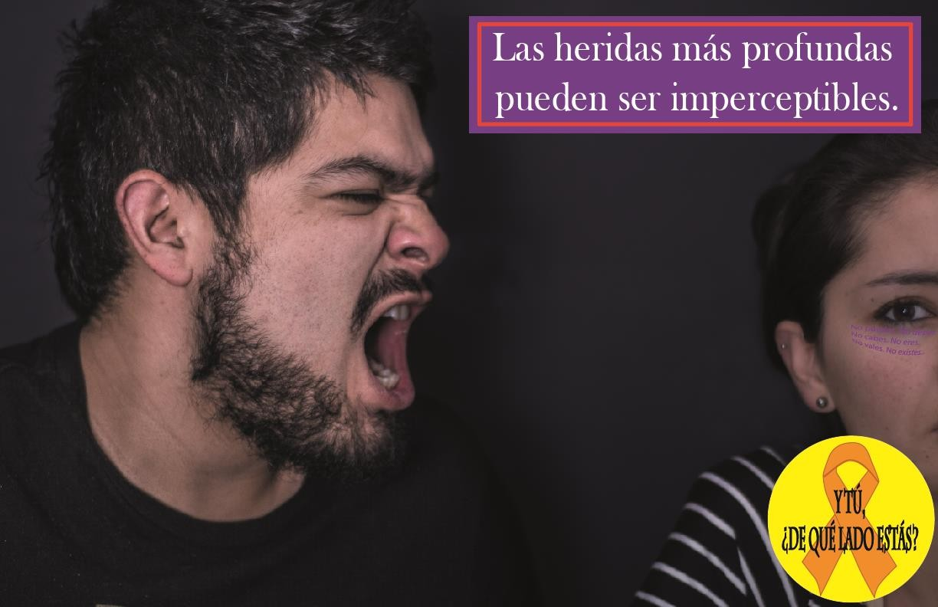

(Violencia Psicológica).

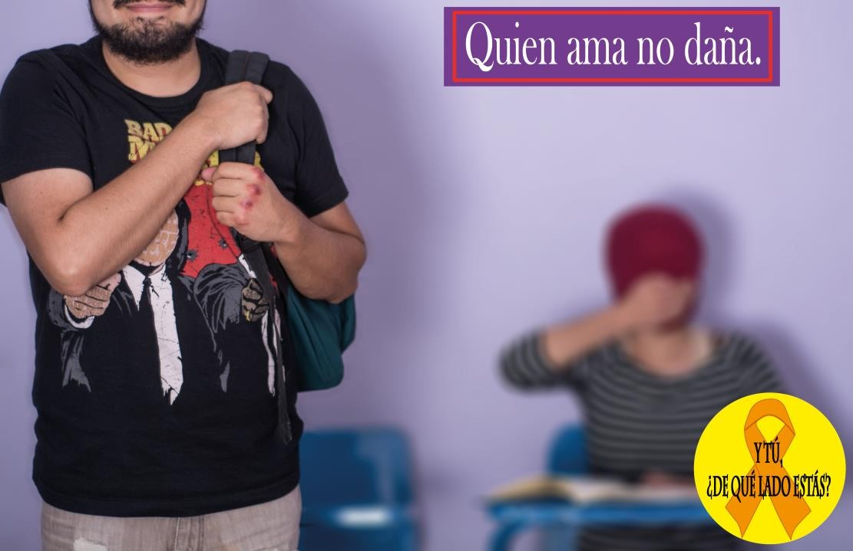

(Violencia Física).

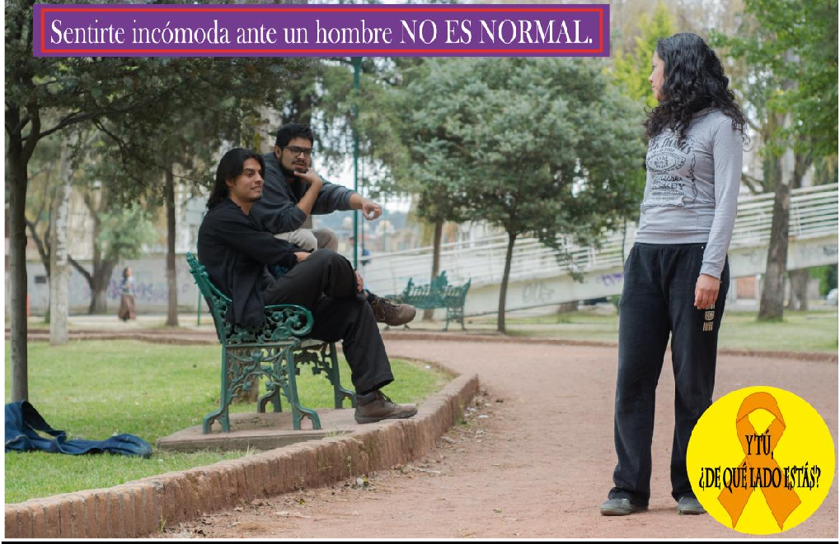

(Violencia Sexual. Con enfoque hacia la mujer).

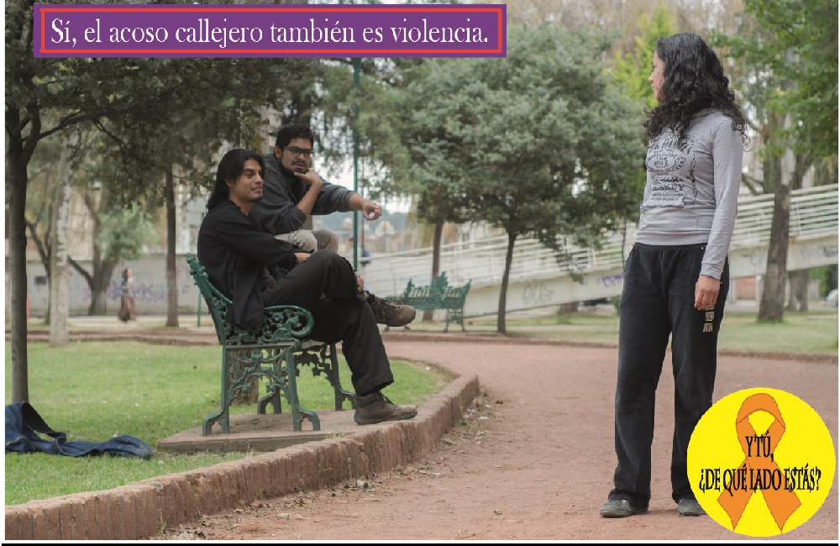

(Violencia Sexual. Con enfoque hacia el hombre).

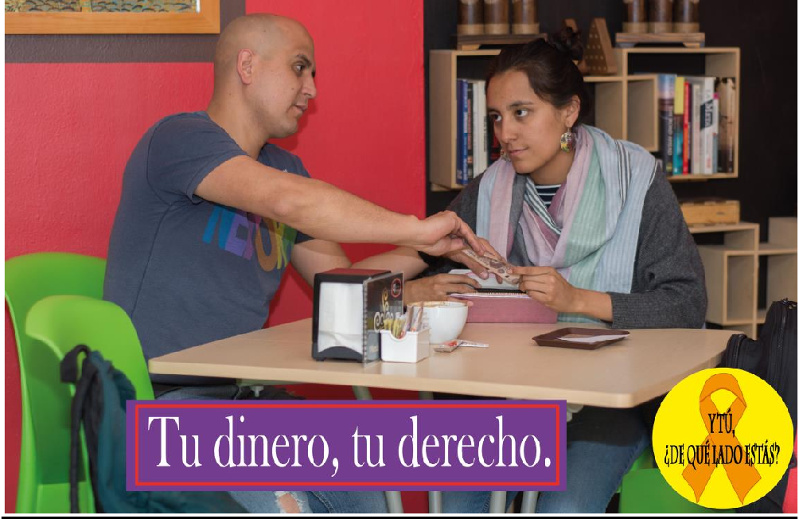

(Violencia Económica. Con enfoque hacia la mujer).

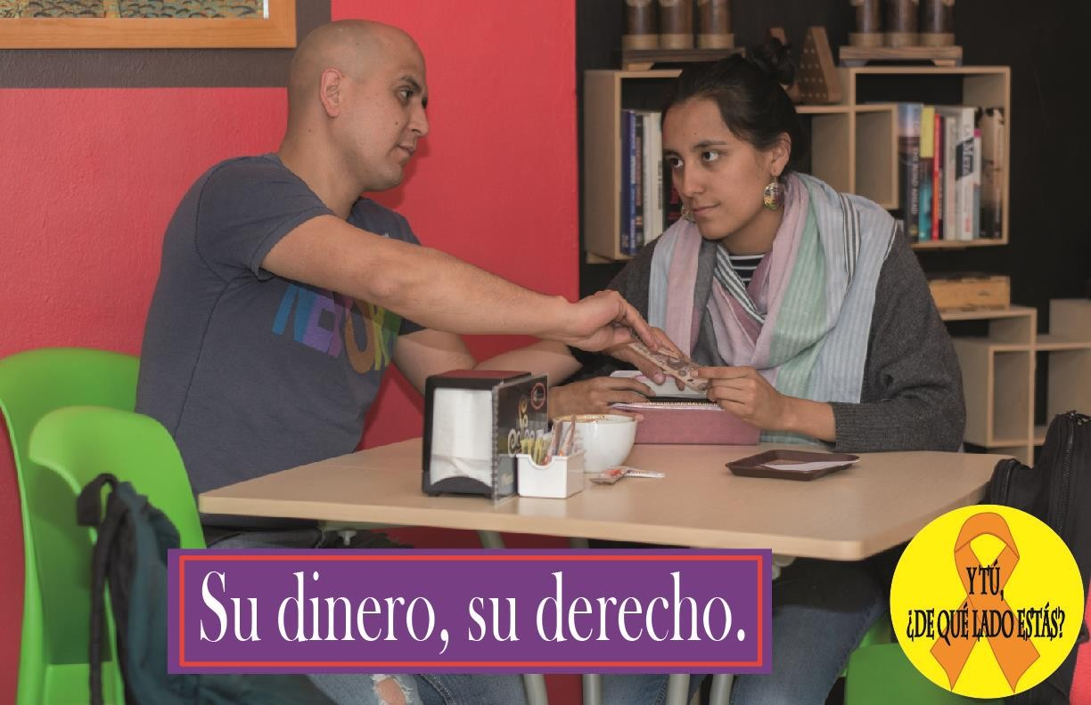

(Violencia Económica. Con enfoque hacia el hombre).

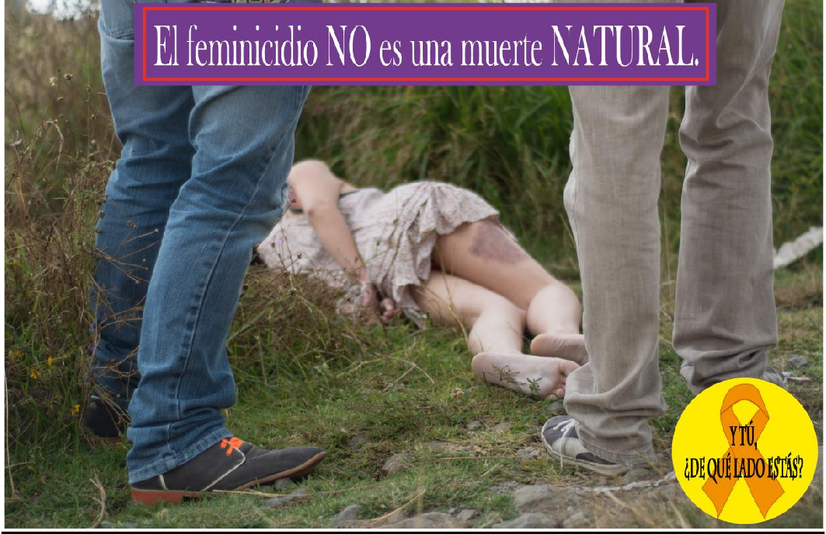

(Feminicidio).

FASE 2.
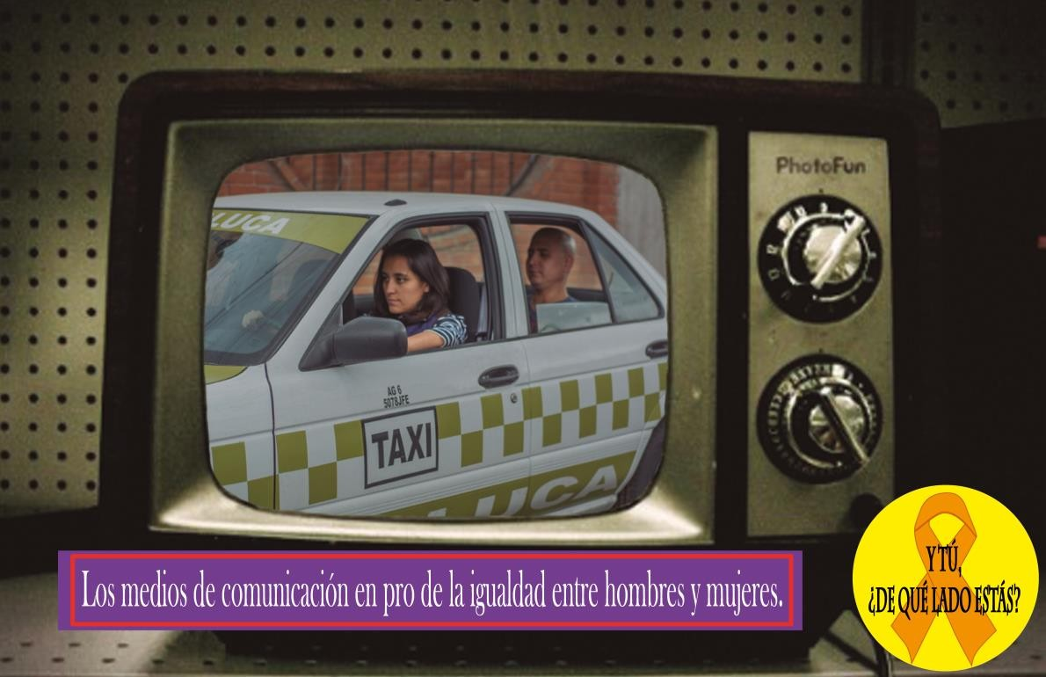

(Erradicación del Estereotipo de Género 1).

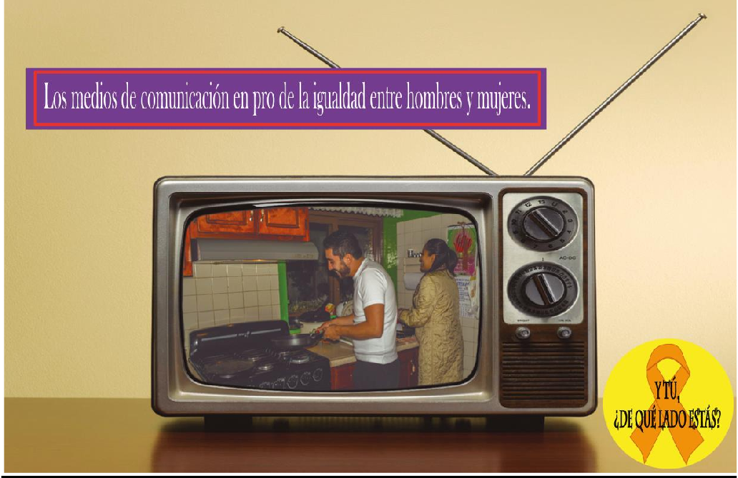

(Erradicación del Estereotipo de Género 2).

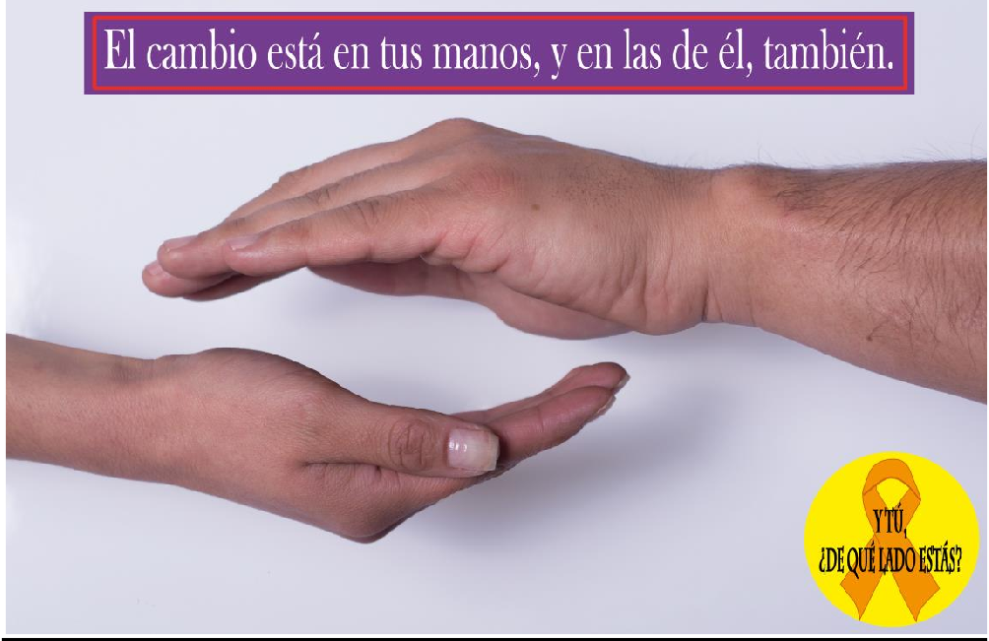

(Pro Igualdad 1. Con enfoque hacia la mujer).

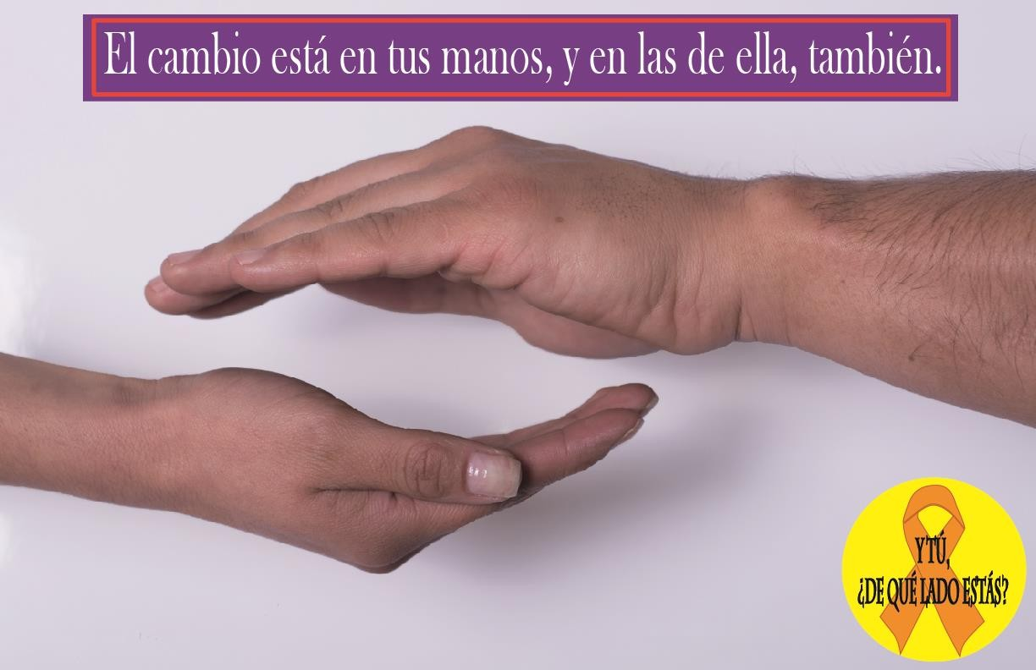

(Pro Igualdad 1. Con enfoque hacia el hombre).

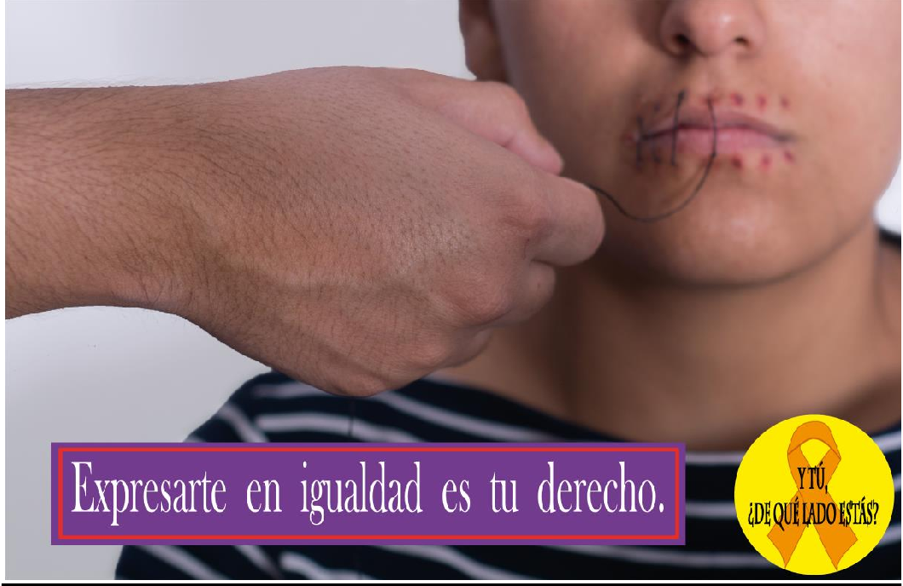

(Pro Igualdad 2).

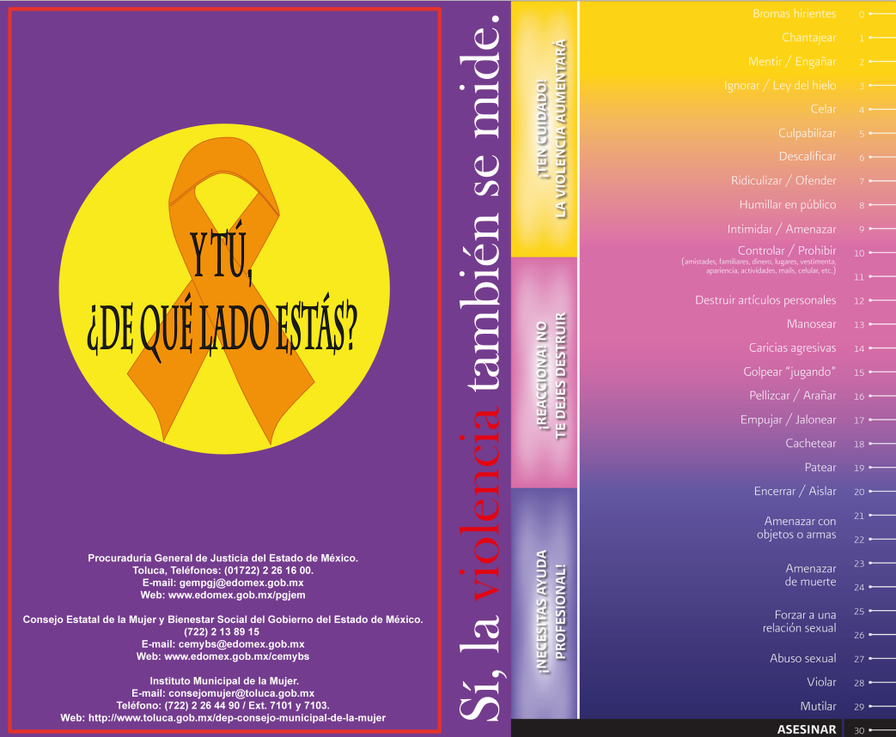

(Material de Refuerzo: Fólder).

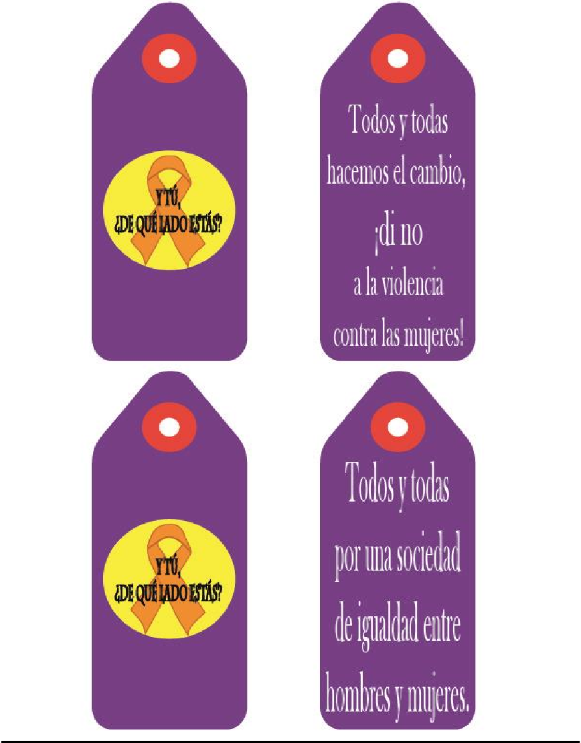

(Material de Refuerzo: Separadores 1).

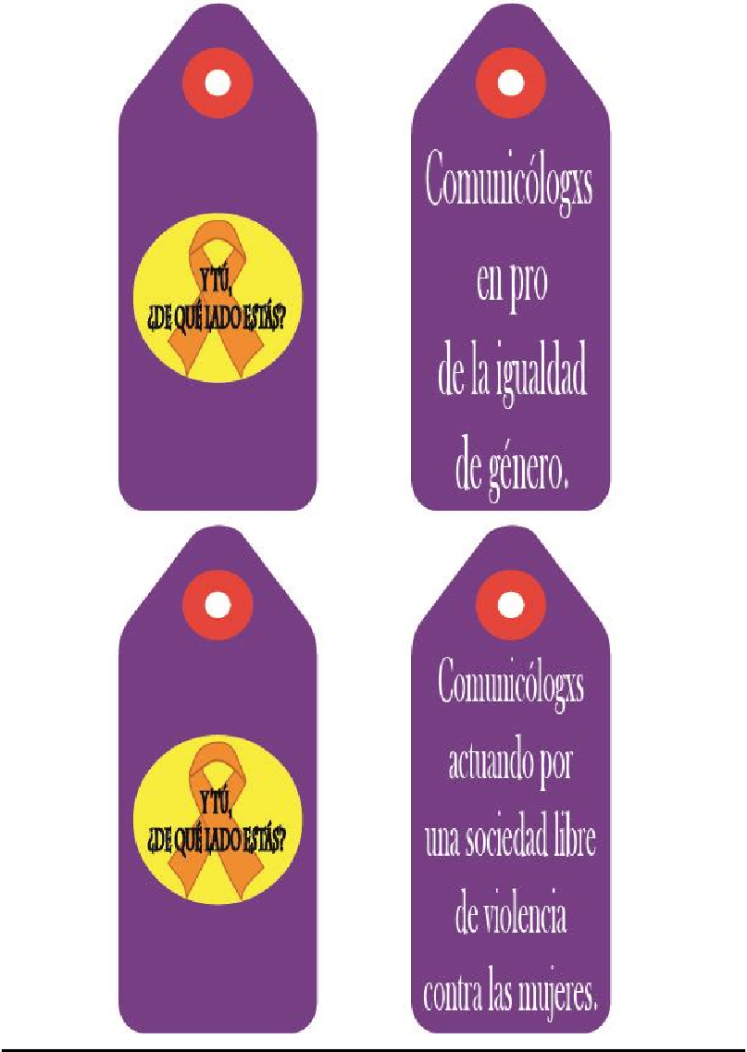

(Material de Refuerzo: Separadores 2).

CONCLUSIÓN

A manera de conclusión y considerando el apartado conceptual, el diagnóstico y la campaña propagandística propuesta, en su conjunto, se tienen las siguientes reflexiones:
En primer lugar, el sistema de género que es, por demás, observable en el entorno social que nos atañe, constriñe continuamente a las mujeres mediante un conjunto de conductas que favorecen a un modelo de vida basado en el patriarcado, el machismo y el temor a perder el poder por parte del hombre, mismo que, por supuesto, funciona únicamente en favor suyo. Estas pautas de comportamiento por parte de las mujeres, ponen de manifiesto no sólo su “conformidad” ante tal sistema, sino también el nulo cuestionamiento de una estructura y un sistema sociales que las oprimen y que les lleva a reprimir sus capacidades intelectuales.
Asimismo, la violencia que sufren las mujeres mediante las múltiples formas en que se manifiesta la inequidad de género en su contra, como por ejemplo, en la realización de los roles tradicionales, la objetualización de su cuerpo y las escasas oportunidades intelectuales y laborales, generan una desconfianza en ellas mismas y refuerza los patrones de patriarcado que las mantienen subyugadas, dando así, la razón a la estructura social de jerarquía de género.
Ahora, considerando que tanto mujeres como hombres se encuentran dentro de un “sistema de género”, en el que las primeras resultan las principales oprimidas, es posible caer en cuenta que la opresión es una forma de violencia estructural conformada por otros tipos de violencia (en todos los ámbitos sociales: económico, político, social, cultural, familiar, sexual, etc.) unos más directos que otros, y justo aquellos que permanecen ocultos, son los que las mantienen, en mayor medida, en un incesante estado de vulnerabilidad, ya que éstos, al haber sido normalizados, se convierten en un sistema difícil de refutar, pero con un trasfondo sociocultural netamente injusto, inequitativo y desigual que puede erradicarse desde el momento de analizar dicho problema con Perspectiva de Género.

En segundo término, el vínculo violencia-desigualdad que somete a las mujeres es visible cada vez en mayor grado (a causa de la información y la concientización sobre el tema) pero cada vez en más formas, pues los notables avances tecnológicos y de los medios de información, juegan un papel fundamental dentro del uso y refuerzo de los modelos de vida que presentan a un sujeto dominante y a un objeto dominado.
Así, el empleo del estereotipo de género en los medios de comunicación masiva, crea y refuerza la imagen imperante de la posición de la mujer dentro de la esfera privada y del hombre dentro de la pública.
No obstante, éstos también resultan absoluta y potencialmente funcionales como portadores de soluciones para erradicar la opresión en que el patriarcado como sistema de poder, ejerce sobre las mujeres. De esta manera, la concientización mediante información y educación masiva, puede lograr un impacto considerable a favor de una cultura de paz en razón de las relaciones establecidas entre hombres y mujeres. Ello, con la abolición del uso del estereotipo de género que supone la imagen física y los roles tradicionales que cada sexo debe desempeñar dependiendo de las atribuciones que se le han asignado de acuerdo con su marco de referencia social.
Haciendo particular énfasis en la participación de los estudiantes de comunicación en el trabajo de campo, se observó un escaso conocimiento sobre la mayoría de variantes de la violencia contra las mujeres, especialmente, las que se encuentran mayormente ocultas y que se consideran acciones normalizadas, tales como: los celos, el nulo respeto a la privacidad del otro y el control sobre las decisiones del otro.
Por otro lado, se observaron casos de mujeres y hombres que no consideran el asesinato como una forma de violencia, siendo que ésta es la última manifestación de la violencia no sólo en razón de género, sino en términos generales. Asimismo, sus posturas en lo que respecta a la perspectiva de género como posible aportador de soluciones de erradicación de la inequidad y la violencia contra las

mujeres, se mostraron, en su mayoría confundidos y con un nulo conocimiento sobre el tema.
Con respecto al diseño de la campaña, éste se basó primordialmente en los resultados arrojados mediante la aplicación del cuestionario, cuya información se clasificó en las temáticas antes señaladas (Violencia psicológica, violencia física, violencia sexual, violencia económica, feminicidio erradicación del estereotipo de género y pro igualdad). Cada una de las temáticas fue seleccionada de acuerdo con el nivel de reconocimiento (por parte del estudiantado) de la violencia de género contra las mujeres en sus múltiples formas, así pues, temas como el acoso callejero, el control sobre los gastos del otro y la participación de los medios de comunicación como posibles vías de erradicación de este problema, fueron los ejes principales en los que gira el objetivo de la campaña.
Lo que se espera con este proyecto de desarrollo social es subsanar el conflicto de género que existe entre las mujeres y los hombres estudiantes de comunicación de dicha institución para un futuro desempeño profesional con Perspectiva de Género.
Es así como se concluye que el fomento de la Perspectiva de Género en la formación de los estudiantes de la licenciatura en Comunicación del CUSXXI (y el resto de las instituciones con una oferta educativa similar), es fundamental para la obtención de resultados a largo plazo, cuya intención podría verse reflejada en el modo en que operen los contenidos publicitarios dentro de algunos años.
Es importante recordar que los medios de comunicación masiva son considerados el cuarto poder en el mundo, lo que se traduce en su enorme influencia sobre las ideologías, culturas y conductas al momento de intentar generar un cambio de conciencia en cualquiera que sea el ámbito. Por esta razón es que el presente proyecto de desarrollo social, sugiere promover el uso permanente de la Perspectiva de Género en el diseño de las campañas publicitarias a proyectarse en cualquiera de las modalidades de los medios de comunicación masiva.

BIBLIOGRAFÍA

América Luna, Guillermina Díaz y Graciela Vélez (2014), “Protocolos de atención del Consejo Estatal de la Mujer y Bienestar Social del Estado de México” en Graciela Vélez (coord.), Violencia de género en el Estado de México. Análisis de las políticas gubernamentales de prevención, atención y sanción, Toluca: Bonobos.

Amorós, Celia (2001), Feminismo, Igualdad y Diferencia, México: UNAM.

Baca, Norma y Vélez, Graciela (2012), Violencia, género y la persistencia de la desigualdad en el Estado de México, México: MNEMOSYNE.

Bourdieu, Pierre (2000), La dominación masculina, España: Anagrama.

Carmona, Sandra Emma (2012), “La importancia del contenido en el mensaje. Perspectiva de género en los medios de comunicación”. En Revista Cofactor. [En línea]. México, disponible en http://issuu.com/cofactor_cieps/docs/cofactor_5/55?e=8645844/3743453 [Accesado el 28 de mayo de 2014]

Conway, Jill K.; Bourque, Susan y Scott W., Joan (2003), “El concepto de género” en Lamas, Marta (comp.), El género la construcción cultural de la diferencia sexual, México: PUEG – Miguel Ángel Porrúa.

Cucchiari, Salvatore (1996), “La revolución de género y la transición de la horda bisexual a la horda patriarcal: los orígenes de la jerarquía de género” en Lamas, Marta (comp.), El género la construcción cultural de la diferencia sexual, México: PUEG – Miguel Ángel Porrúa.

García, Carola (1998), “Imagen femenina y vida cotidiana (el caso de las revistas femeninas y la publicidad en México)” en Bedolla, Patricia, Bustos; Olga, et al., (comps.), Estudios de género y feminismo (Vol. II), México: Fontamara.

González, Ma. De Lourdes y Uribe, Enrique (2008), La protección constitucional de los grupos vulnerables en México, México: UAEM.

“Guía metodológica para la sensibilización en género: Una herramienta didáctica para la capacitación en la administración pública” Volumen 2 (2008), México: Instituto Nacional de las Mujeres.

“Hacia la autonomía económica de mujeres productoras, indígenas, rurales, huéspedes y migrantes” (2012), en Equidad para la mujer rural, indígena huésped y migrante de la Ciudad de México, México: Secretaría de Desarrollo Rural y Equidad para las Comunidades.

Hernández, Roberto, Fernández, Carlos, y Baptista, Pilar (2006), Metodología de la investigación, México: McGraw-Hill.

Izquierdo, Ma. Jesús (2011), “La estructura social como facilitadora del maltrato” en Huacuz, Guadalupe (comp.), La bifurcación del caos, México: UAM- Xochimilco.

Lagarde, Marcela (2007), “Ley General de Acceso de las Mujeres a una Vida Libre de Violencia” en Jiménez, María (comp.), Violencia familiar y violencia de género: intercambio de experiencias internacionales. Quinto seminario sobre violencia familiar en el Distrito Federal, México: Secretaría de Desarrollo Social, Dirección General de Igualdad y Diversidad Social.

Lamas, Marta (2002), Cuerpo: diferencia sexual y género, México: Taurus.

“Ley Federal para Prevenir la Discriminación” (2009), en Diez recomendaciones para el uso no sexista del lenguaje. 2da. Edición, México: CONAPRED.

Miranda, Jazmín (2014), Trabajo de campo con el tema: “Campaña de fomento de la Perspectiva de Género en la realización de campañas publicitarias dentro del programa académico de los estudiantes de la licenciatura en comunicación del Campus Universitario Siglo XXI”, Toluca, Estado de México.

Pérez, Gloria (2001), Investigación cualitativa. Retos e interrogantes. I Métodos, España: La muralla.

Piña, Juan Manuel (Coord.) (2007), Sexualidad, género y desarrollo humano,
México: Gernika.

Serret, Estela (2008), Qué es y para qué es la Perspectiva de Género. Libro de texto para la asignatura: perspectiva de género en educación superior, México: Instituto de la Mujer Oaxaqueña.

Scott W., Joan (1999), “El género: una categoría útil para el análisis histórico” en Navarro, Marysa y Stimpson R. (comps.), Sexualidad, género y roles sexuales, Argentina: Fondo de Cultura Económica.

Szasz, Ivonne y Lerner, Susana (comps.) (1998), Sexualidades en México. Algunas aproximaciones desde la perspectiva de las ciencias sociales, México: El Colegio de México.

Taylor, S. y Bogdan, R., (1987), Introducción a los métodos cualitativos de la investigación. La búsqueda de significados, España, Paidós Ibérica.

Anexo 1 (Cuestionario).

Semestre:

Edad:

Sexo: M H

Título del Proyecto de Desarrollo Social: “Campaña propagandística de fomento de la Perspectiva de Género en el estudiantado de la licenciatura en comunicación del Campus Universitario Siglo XXI”.

Instrucciones: Coloca una “X” dentro del paréntesis que consideres que responde a cada una de las cuestiones planteadas a continuación.

- ¿Con cuál de las opciones siguientes relacionas el término “Género”? ( ) Sexo
( ) Hombre y Mujer
( ) Masculino y Femenino ( ) Otro:

- ¿Cuál de las siguientes acciones considerarías violentas? (*Puede marcarse más de una opción.)
( ) Celos ( ) Acoso sexual
( ) Nulo respeto a la privacidad del otro ( ) Humillación ( ) Control sobre las decisiones del otro ( ) Gritos
( ) Golpes ( ) Todas las anteriores
( ) Asesinato

- ¿Cuál de los siguientes tipos de violencia consideras que ocurren con mayor frecuencia en nuestra sociedad?
( ) Discriminación por el color de la piel ( ) Discriminación por nivel económico ( ) Violencia infantil
( ) Violencia de género ( ) Todas las anteriores

- En el caso de la violencia que se genera entre hombres y mujeres, ¿cuáles consideras que son las dos más frecuentes? (Enumera con 1 y 2 en orden jerárquico)
( ) Violencia contra las mujeres y las niñas ( ) Violencia contra los hombres y los niños
( ) Violencia contra homosexuales y lesbianas

- ¿Qué tipo (s) de violencia contra las mujeres conoces?
( ) Psicológica ( ) Acoso Callejero (silbidos, albures, etc.) ( ) Física ( ) Insinuaciones sexuales indeseadas
( ) Económica ( ) Control sobre sus gastos
( ) Sexual ( ) Trato ofensivo por NO encajar con el estereotipo estético ( ) Obstétrica ( ) Trato abusivo en una consulta ginecológica
( ) Todas las anteriores

- ¿Qué idea tienes acerca de la Perspectiva de Género?

- ¿A cuál de los siguientes problemas sociales consideras que la Perspectiva de
Género podría aportar una solución?
( ) La inequidad entre hombres y mujeres ( ) Diseño de contenidos publicitarios ( ) La dependencia económica de las mujeres ( ) La invisibilidad de las mujeres
( ) La violencia hacia las mujeres ( ) Todas las anteriores ( ) El feminicidio

- ¿Consideras que el estereotipo de género utilizado por las campañas publicitarias en los medios de comunicación masiva sea un factor determinante para el origen y/o refuerzo de las desigualdades entre mujeres y hombres?
( ) Sí ( ) No

* Si tu respuesta fue afirmativa, ¿De qué manera consideras que los medios de comunicación masiva utilizan el estereotipo de género?

- Desde la perspectiva de tu ACTUAL formación como profesional de la Comunicación, ¿Consideras que puedes realizar alguna aportación para erradicar la inequidad de género y la violencia contra las mujeres?
( ) Sí ( ) No
- Si tu respuesta fue afirmativa, ¿Cuál sería tu aportación?

- En un futuro y como profesional de la Comunicación, ¿Considerarías la Perspectiva de Género un elemento reforzador de aplicación permanente en tu desarrollo profesional?
( ) Sí ( ) Probablemente ( ) No

- Si tu respuesta fue afirmativa, ¿Cuál o cuáles serían tus acciones con Perspectiva de Género?

